ТУРИСТСКИЙ ПАСПОРТ
Молчановского района

04.09.1924 - год образования

I. ОБЩЕЕ ОПИСАНИЕ МУНИЦИПАЛЬНОГО ОБРАЗОВАНИЯ

- Герб муниципального образования

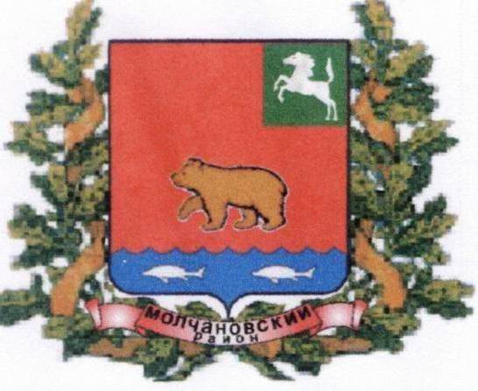

- Карта муниципального образования (без нанесения туристских маршрутов и объектов)

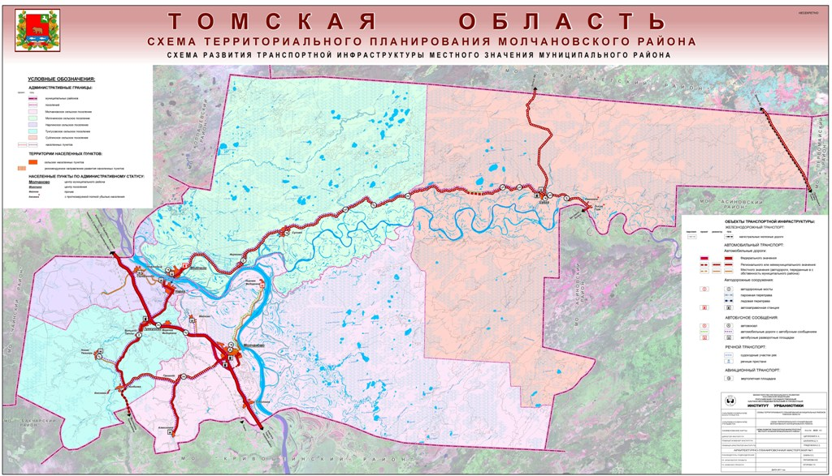

Информация об Администрации муниципального образования
Таблица № 1

1. | Руководитель муниципального образования | Ф. И. О, должность,  Контактный телефон/ факс, E-mail | Сальков Юрий Юрьевич,  838256-21-4-63/838256-21-0-07,  ml-priem@tomsk.gov.ru
2. | Заместитель Главы Администрации МО, курирующий вопросы туризма | Ф.И.О., должность, Контактный телефон/факс, Е-mail | Прудников Иван Иванович  838256-21-8-43,  ml-zamsocial@tomsk.gov.ru
3. | Орган местного самоуправления по вопросам туризма или структурное подразделение Администрации МО | Название | МАУК «Межпоселенческий методический центр народного творчества и досуга»
 |  | Ф. И. О. должностных лиц, контактные телефоны/ факсы,  E-mail | Бояджян Наталья Александровна,  838256-23-2-00,  molcult@yandex.ru
4. | Орган местного самоуправления по вопросам потребительского рынка (средства размещения, объекты питания, услуги и др.) или структурное подразделение Администрации МО | Ф. И. О. должностных лиц, контактные телефоны/ факсы,  E-mail | Главный специалист отдела экономического анализа и прогнозирования Администрации Молчановского района – Котеловская Лариса Валерьевна  838256-23-0-23,  ml-ecnach@tomsk.gov.ru

Общая информация о муниципальном образовании
Таблица № 2

Муниципальное образование | Название муниципального образования | Молчановский район
 | Площадь территории (кв. км.) | 6351
 | Население (тыс.человек), в т.ч., распределение по национальностям | 12,460  преимущественно русские
 | Сайт | http://www.molchanovo.ru/
Административный центр | Название | с.Молчаново
 | Население (тыс. человек) | 5,909
 | Расстояние до областного центра (км) | 196
Крупные населённые пункты | Название/местонахождение/ численность населения (тыс.чел.) | с.Могочино/Могочинское с.п./2,5/3,1  с.Нарга/Наргинское с.п./1,3/1,7  с.Тунгусово/Тунгусовское с.п./0,75/1,1  с.Суйга/Суйгинское с.п./0,6/0,6
Реки, озёра, водохранилища | Общее количество, названия основных рек (через какие населённые пункты протекают) | Через Молчановский район протекает 8 трансграничных рек: Обь(с.Молчаново, с.Могочино, с.Сарафановка, с.Нарга, д. Н.-Федоровка) с ее притоком Чулым (с.Суйга, с.Сулзат, с.Игреково), Юрмет, Татош, Сайга, Карайга, Корта (Бол.Корта), Ангальджа (Бол. Ангальджа).  Кроме этого, местность дренирована многочисленными речками, общее количество рек составляет 48, (Анга, Анма, Верхняя Анма, Малая Чугойга, Пуданга, и др.). Общая протяженность рек района составляет 1522 км. Общая протяженность притоков реки Обь - 1071 км. Общая протяженность притоков реки Чулым - 760 км.  В том числе местность дренирована: озерами, прудами, болотами. На территории района 127 озер, площадь озер - 4881 га.  На территории района действуют многочисленные подземные водные источники технического и хозяйственно-питьевого значения.  Основное назначение водных ресурсов – хозяйственно-питьевое, рекреационное, рыбохозяйственное
 | Пристани, причалы (название по ближайшему населённому пункту) | 1.переправа с.Нарга-с.Могочино  2. с. Молчаново
 | Общее количество озёр, водохранилищ, названия основных, местоположение | На территории района 127 озер, площадь озер - 4881 га. Водохранилищ нет.
Полезные ископаемые | Отметить какие полезные ископаемые залегают на территории района, обозначить места залегания и примерные объёмы | Богатая минерально-сырьевая и природно-ресурсная база: большой объем запасов глины высокого качества (лучшей в Томской области), торфа, черного угля, песка.  На территориях Молчановского и Наргинского сельских поселений сосредоточены запасы высококачественных суглинков, а также промышленные запасы торфа и бурого угля. На территории Могочинского и Тунгусовского поселений сосредоточены запасы песка.
Состояние окружающей среды, экологическая обстановка | Наличие территорий с неблагоприятной экологической обстановкой (свалки, места захоронений отходов и заводы по их утилизации, очистные сооружения, зоны экологического бедствия) - название, местонахождение | -
 | Наличие объектов, представляющих потенциальную угрозу для экологии (заводы, комбинаты, крупные нефте/газопроводы, нефтебазы), название, местонахождение | Наличие объектов катастрофической опасности – 17 ед. (через район проходит магистральный нефтепровод «Александровское – Анжеро-Судженск» протяженностью 60 км и два внутрипоселковых газопровода в селе Молчанов 53,4 км и в селе Нарга 18 км. На территории района расположена одна газозаправочная станция в селе Молчаново, газокомпрессорных станций нет, АО «Транснефть - Центральная Сибирь» Томское нефтеперекачивающее управление НПС «Молчаново»- предприятие Молчановского района, основным видом деятельности которого является транспортировка нефти, 3 автозаправочные станции, дизельная электростанция в селе Суйга, 7 газовых котельных (две в селе Нарга и 3 в селе Молчаново, и две в с.Тунгусово), пункт отпуска нефти (АО "Корпорация развития Томской области").
Климат | Характерные особенности климата:  - тип климата;  - среднегодовые температуры;  - влажность;  - снежный покров (сколько месяцев в году);  - региональные особенности;  - др. информация | Климат континентальный, характеризуется холодной продолжительной зимой с метелями, значительным снежным покровом и довольно влажным, коротким, но теплым, а иногда и жарким летом, непродолжительными переходными и безморозными периодами. Среднегодовая температура воздуха 0,8°С. Средняя температура самого теплого месяца (июля) плюс 18,1°С, самого холодного (января) минус 19,5°С. Абсолютный максимум +35 °С, абсолютный минимум -52°С. Низкие температуры воздуха (-40°С и ниже) могут наблюдаться в течении пяти месяцев – с ноября по март. Количество осадков - за год выпадает 482 мм. Годовой ход осадков имеет минимум в феврале 16 мм. и максимум в июле-августе, 68-75 мм.
Особо-охраняемые природные территории | Указать общее количество  а также в т.ч., если есть:  - государственные природные заповедники  - национальные парки  - природные парки  - государственные парки  - дендрологические парки и ботанические сады  - лечебно-оздоровительные местности и курорты.  - памятники природы, включая  - зоологические  - водные  - геологические  - ботанические и др. | Наименование профиль S (га)  1 Прогрессовский пруд Памятник природы (водный) 9  2 Озеро Колмахтон Памятник природы (водный) 20  3 Майковский кедровник Памятник природы (ботанический) 327  4 Тунгусовская роща Памятник природы (ботанический) 48  5 Амбарцевские обнажения Памятник природы (геологический) 20  6 Верхне-Соровский и государственный заказник Заказник (зоологический) 20000  7 Карегодский (ондатровый) государственный заказник Заказник (зоологический) 30000  8 Суйгинский лесопарк Памятник природы (ботанический) 2902
Объекты культурного наследия | Указать общее количество,  а также в т.ч. (если есть):  - памятники археологии  - памятники архитектуры  - памятники истории  - памятники монументального искусства  - ансамбли  - произведения ландшафтной архитектуры  - достопримечательные места  - иное | 1 Селище Пудангское II  2 Городище Пудангское I  3 Курганная группа Пудангская  4 Курганная группа Пудангская IV  5 Селище Нижнефедоровское I  6 Селище Нижнефедоровское II  7 Селище Нижнефедоровское III  8 Селище Нижнефедоровское IV  9 Релкинская культура  10 Остяцкая гора  11 Захоронения блаженных мучениц (Лаврентии Гарасымив и Олимпии Бида)
Животный мир | Указать основные виды животных  - млекопитающие  - пернатые  - виды рыб | 4061 особей белок, 53 горностая, 1500 зайцев-беляков; 274 колонков; 442 лисицы; 997 лосей; 25 россомах; рысь -7 особей; 710 соболей; 8 хорей;  виды птиц, занесенных в Красные книги СССР и РСФСР: орлан-белохвост, черный аист, скопа
 | Указать уникальные и занесенные в Красную книгу | В рыбохозяйственных водоемах обитает более 40 видов рыб: стерлядь, русский осетр, сибирский осетр, карась, налим, окунь, плотва, щука, нельма, язь, лещ, елец и др. Почти половина видов рыб имеет промысловое значение.
 | Указать промысловые виды | Основными промысловыми видами являются: карась, лещ, окунь, щука, язь.
Растительность, указать уникальные и занесенные в Красную книгу | Основные виды произрастающих растений, в т.ч., указать уникальные и занесенные в Красную книгу | Район наполнен разнотравьем, лугами и березово-осином лесом. В подлеске карагана, калина, шиповник, таволга, малина, красная смородина, ива, черемуха, рябина. Пруды украшает растительность: осоки, хвощи, рогоза. Произрастает гроздовик ланцетовидный, нимфоцветник щитолистный, кувшинка четырехугольная - занесенны в Красную книгу Томской области.

Информационная справка об истории муниципального образования.

Молчановский район, как административно – территориальная единица образован постановлением Сибревкома от 04.09.1924, в связи с созданием Молчановской укрупненной волости при проведении низового районирования – укрупнения волостей и образования районов.
Территория нынешнего Молчановского района первоначально входила в состав Николаевской волости, приписанной к Томску, а поселки сибирских аборигенов объединялись в Щепецкую инородческую волость. В связи с ростом населения, образованием новых переселенческих поселков в 1912 г. образована Молчановская волость Томского уезда Томской Губернии. В состав волости входила часть поселков Николаевской и Новоалександровской волостей.
Молчановский район образован из вошедших в состав района волостей Молчановской, Инкинской, Новоалександровской, Амбарцевской и двух населенных пунктов Тискинской волости Нарымского края. Район входил в состав Томского уезда Томской Губернии, а с 09.12.1925 – в Томский округ Сибирского края, занимал площадь в 6,3 тысячи кв. км., 107 селений объединялись в 20 сельских Советов.
Согласно постановлению ВЦИК от 20.06.1930 Молчановский район присоединен к Кривошеинскому району, который по постановлению Западно-Сибирского крайисполкома от 26.05.1932 вошел в состав Нарымского круга.
Как самостоятельная административно-территориальная единица, Молчановский район вновь образован решением Новосибирского облисполкома от 27.04.1939, утвержденного Указом Президиума Верховного Совета РСФСР от 22.06.1939, с 12 сельскими Советами.
Район входил в состав Нарымского округа Новосибирской области. С 13.08.1944 район был включен во вновь образованную Томскую область.
Решением Томского облисполкома от 08.02.1963 № 48 Молчановский район ликвидирован, а его территория присоединена к Кривошеинскому району.
В 1965 г. на основании Указа Президиума Верховного Совета РСФСР от 11.01. и решения Томского облисполкома от 15.01.1965 № 21 Молчановский район вновь образован. В него вошли 57 населенных пунктов, 10 сельских Советов и один поселковый Совет.
В соответствии с Федеральным законом от 28.08.1995 № 154-ФЗ «Об общих принципах организации местного самоуправления в Российской Федерации» решением Государственной Думы Томской области от 27.11.1997 № 578 зарегистрирован Устав муниципального образования «Молчановский район», с 25 населенными пунктами, в которых образовано 11 сельских администраций.
В настоящее время в составе района 5 сельских поселений с 19 населенными пунктами.
Граница Молчановского района, как муниципального образования установлена решением Государственной Думы Томской области от 24.07.1997 № 502 в границах административно – территориального деления.

Населенные пункты Молчановского района
в 1926 и 2016 гг.

№п/п | Наименование населенных пунктов |  | Год возникновения населенного пункта | Население по переписи
 |  |  |  | 1926 года | 2017 года
сельсоветов (с/с)
в 1926 г., сельских поселений (с/п)
в 2017 г.
1 | 2 |  | 3 | 4 | 5
1 | Амбарцева | с/с | 1926 | 464
2 | Былино |  | 1826 | 104
3 | Верхний Сор |  | 1776 | 173
4 | Нижний Сор |  | 1776 | 78
5 | Гришино | с/с | 1899 | 298 | 139
6 | Афанасьевка |  | 1909 | 154
7 | Мироновка |  | 1910 | 95
8 | Погино (Почино) |  | 1898 | 179
9 | Троицкий хутор |  | 1910 | 170
10 | Захаровка | с/с | 1912 | 203
11 | Антиковский |  | 1912 | 96
12 | Вавиловский |  | 1913 | 8
13 | Заболотный |  | 1912 | 6
14 | Звягинский |  | 1908 | 10
15 | Киприяновский |  | 1912 | 20
16 | Рожденственский |  | 1909 | 173
17 | Савельский |  | - | 25
18 | Титовский |  | 1905 | 78
19 | Шагаловский |  | 1902 | 84
20 | Знаменка (Нарга) | с/с | 1909 | 557
21 | Сарафановка (юрты Сарафановские) |  | 1852 | 554 | 416
22 | Золотое | с/с | 1900 | 182
23 | Алексеевка |  | 1908 | 317 | 22
24 | Малый Татош |  | 1925 | 30
25 | Самоседовка |  | 1904 | 130
26 | Колбинка | с/с | 1900 | 373 | 162
27 | Хутор Вуцана |  | 1922 | 5
28 | Хутор Киметача К. |  | 1912 | 5
29 | Хутор Киметача И. |  | 1926 | 2
30 | Князевка |  | 1903 | 193 | 4
31 | Хутор Красовского |  | 1926 | 3
32 | Хутор Новицкого |  | 1912 | 7
33 | Полозово |  | 1900 | 398
34 | Коломино | с/с | 1905 | 303
35 | Михайловка |  | 1905 | 83
36 | Максимовка | с/с | 1910 | 159
37 | Варфоломеевский |  | 1910 | 38
38 | Канаклы-Аксаринский |  | 1912 | 120
39 | Хутора Карсаковские |  | 1910 | 48
40 | Кузнецовский |  | 1912 | 61
42 | Макаровский |  | 1910 | 50
43 | Майково | с/с | 1746 | 469 | 130
44 | Канангино |  | 1776 | 232
45 | Могочино | с/с, с/п | 1726 | 634 | 2507
46 | Большой Волок |  | 1926 | 27
47 | Молчаново | с/с, с/п | 1702 | 840 | 5263
48 | Чабаново (Чабаны) |  | 1900 | 84
49 | Нижняя (Новая) Тювинка | с/с | 1900 | 380 | 39
50 | Клуневские хутора |  | 1912 | 11
51 | Мадога |  | 1903 | 79
52 | Пивоваровкие хутора |  | 1913 | 35
53 | Покосные хутора |  | 1912 | 79
54 | Пономаревские хутора |  | 1913 | 26
55 | Петропавловка |  | 1913 | 367
56 | Романовка |  | 1912 | 69
57 | Романно - Троицкий |  | 1912 | 96
58 | Таганковский |  | 1912 | 12
59 | Салтыково | с/с | 1844 | 114
60 | Колоберга |  | 1896 | 143
61 | Орловка |  | 1914 | 118
62 | Черкесово |  | 1820 | 102
63 | Семеновский | с/с | 1902 | 108
64 | Артамоновский |  | 1911 | 16
65 | Бородинский |  | 1911 | 82
66 | Гавриловский |  | 1911 | 14
67 | Дорофеевский |  | 1912 | 22
68 | Ипатьевский |  | 1904 | 71
69 | Кокоринский |  | 1904 | 46
70 | Мальковский |  | 1911 | 31
71 | Мерзляковский |  | 1911 | 13
72 | Меркуловский |  | 1911 | 4
73 | Можаевский |  | 1911 | 19
74 | Никифоровский |  | 1911 | 23
75 | Платоновский |  | 1911 | 23
76 | Спиридоновский |  | 1912 | 22
77 | Сухаренский (Сухарный) |  | 1912 | 27
78 | Тепляковский |  | 1911 | 13
79 | Шишкинский |  | 1912 | 30
80 | Смолокуровка |  | 1900 | 93
81 | Анга |  | 1916 | 56
82 | Бояркино |  | 1909 | 33
83 | Верх – Таткино |  | 1880 | 78
84 | Вяткино |  | 1886 | 15
85 | Десятово |  | 1921 | 15
86 | Драницина |  | 1921 | 17
87 | Ламеевка |  | 1914 | 72 | -
88 | Лысая Гора |  | 1913 | 19 | -
89 | Мудрино |  | 1866 | 59
90 | Нижнее - Таткино |  | 1826 | 111
91 | Спиркино |  | 1841 | 99
92 | Старица |  | 1906 | 29
93 | Тюделеково |  | 1886 | 15
94 | Филипповка |  | 1925 | 24
95 | Фирсово |  | 1894 | 7
96 | Хар (Харское плотбище) |  | 1914 | 84
97 | Соколовка | с/с | 1908 | 560 | 303
98 | Фоминка |  | 1908 | 235
99 | Тунгусово | с/с, с/п | 1900 | 595 | 754
100 | Большой - Татош |  | 1898 | 405 | 49
101 | Больше-Кортинские хутора |  | 1910 | 166
102 | Кутузовские хутора |  | 1914 | 188
103 | Усть-Чулым | с/с | 1726 | 186
104 | Ивановская заимка |  | 1900 | 24
105 | Игреково |  | 1800 | 165 | 118
106 | Стрежное |  | 1909 | 217
107 | Федоровка (Верхняя Федоровка) | с/с | 1907 | 696 | 99
 | Нарга (Новостройка) | с/п | 1952 |  | 1263
 | Нефтебаза |  |  |  | 18
 | Суйга | с/п | 1928 |  | 634
 | Сулзат (Могочинского с/п) |  | 1947 |  | 488
 | Нижняя Федоровка (Молчановского с/п) |  | 1930-е гг. |  | 52

- Памятные даты в истории территории.

Дата | Наименование | Кол-во лет | Основание
1 | 2 | 3 | 4
Январь
4-6.01.1986 | Проходили областные зимние спортивные сельские игры «Снежные узоры» | 30 | Ф. 55, Оп.3, Д.26, Л.5
14.01.1991 | Учащиеся Молчановской средней школы №2 начали III четверть в новой школе | 25 | Ф. 55, Оп.3, Д.31, Л.12
24.01.1951 | Принято решение РИК о слиянии сельхозартелей: им 17 партсъезда, «Герой труда», «им. Кагановича» в один колхоз «Красный Октябрь» Гришинского сельского Совета | 65 | Решение от 24.01.1951  № 37
25.01.1951 | Принято решение РИК о слиянии сельхозартелей: «Страна Советов», «Путь к лучшему» и «Путь Ленина» в один колхоз «Страна Советов» Соколовского сельского Совета | 65 | Решение от 25.01.1951  № 40
Февраль
01.02.1971 | Учрежден районный Флаг Трудовой Славы | 45 | Ф.55, Оп3, Д.11, Л.18
27.02.1976 | Принято решение райисполкома о вводе в эксплуатацию здания лыжно-спортивной базы по  ул. Спортивная с. Молчаново | 40 | Решение РИК от 27.02.1976 № 52
22.02.1951 | Образован Молчановский строительный участок (МПМК) | 65 | Ф. 55, Оп.3, Д.31, Л.44
Апрель
апрель 1926 | Утверждена должность районного статистика, который являлся должностным лицом при Президиуме Молчановского райисполкома | 90 | Ф. 55, Оп.3, Д.31, Л.52
апрель 1971г. | В с. Молчанове введен в строй телеретранслятор | 45 | А.Д. Матяш
апрель 1921г. | Образован волостной отдел народного образования. Первым заведующим волоно назначен Чанлинский Иван | 95 | Ф. 55, Оп.3, Д.31, Л.117
Май
май 1991г. | По инициативе жильцов в Молчанове газифицирована первая улица – Лесная | 25 | Ф. 55, Оп.3, Д.31, Л.5108
15.05.1971 | В газете «Знамя коммунизма» впервые напечатана программа телевидения на субботу и воскресенье | 45 | Ф.55, Оп.3, Д.11 Л.105
Июнь
21.06.2006 | Состоялось торжественное открытие мемориальной плиты «Матерям-вдовам 1941-1945гг.» | 10 | Газета «Знамя» за 2006г. №74
28.06.1991 | Создано бюро занятости населения | 25 | Решение РИК от 28.06.1991 № 180
Июль
03.07.1936 | Приказом Народного Комиссара Внутренних дел СССР создана служба ГАИ | 80 | Ф.55, Оп.3, Д.26, Л.157
17.07. 2001 | Принято постановление о разрешении создания на территории Молчановского района филиала ОГУП «ТОЦТИ» | 15 | Постановление Главы района от 17.07. № 327
20.07.2006 | Состоялся митинг по открытию Стелы в память участников ликвидации Чернобыльской аварии | 10 | Газета «Знамя» за 2006г. № 86
31.07.2001 | Создан и начал действовать институт мировых судей. Постановлением Госдумы Томской области утвержден в должности мирового судьи  В.М. Владисенко | 15 | Ф.55, Оп.3, Д.41, Л.213
Август
01.08.1946 | Образован райгосархив | 70 | Ф.95, Оп.1
15.08.1961 | в с. Молчаново открыта детская музыкальная школа | 55 | Ф.1, Оп.1, Д.542, Л.5
26.06.1981 | Руководством НПС издан приказ о разрешении открытия детского сада-яслей «Ромашка» | 35
Сентябрь
18.09.2006 | «Россельхозбанк» открыл свой офис в Молчанове | 10 | Газета «Знамя» за 2006г. №114
Октябрь
10.1956 | Молчановский райисполком утверждает акт комиссии «О полной непригодности и невозможности переноса Молчановской семилетней школы находящейся в 5 метрах от берега реки Оби» и принимает решение «О ходатайстве в адрес Томского облисполкома о выделении средств на аварийное строительство в с. Молчаново типовой средней школы на 440 мест» | 60 | Решение РИК от 09.11.1956 № 217  Д.336, Л.13
12.10. 1956 | Утвержден акт «О списании черепичного завода райпромкомбината, в связи с тем, что завод пришел в совершенно непригодное состояние и дальнейшая эксплуатация его невозможна» | 60 | Решение РИК от 30.10.1956 № 203  Д.335, Л.25
20.10.1986 | Принято решение Молчановского райисполкома о ходатайстве перед Облисполкомом «Об отнесении озера Колмахтун к Государственным памятникам природы местного значения» | 30 | Решение РИК от 20.10. № 254
29.10.2001 | Утверждены решением Муниципального Совета положение и макет Почетной грамоты Администрации Молчановского района | 15 | Ф.55, Оп.3, Д.41, Л.293
Ноябрь
03.11.2006 | Вступила в строй действующих Молчановская нефтеперерабатывающая станция, законсервированная в начале 1990-х гг. | 10 | Газета «Знамя» за 2006г. № 141
14.11.1996 | Утвержден акт приемочной комиссии по вводу в эксплуатацию административного здания Сбербанка | 20 | Постановление Главы района от 14.11. № 251
14.11.1996 | Принято постановление Главы администрации Молчановского района об открытии приюта для содержания детей из неблагополучных семей в детском саду с. Сарафановка с 01.01.1997 | 20 | Постановление Главы района от 14.11. № 263
21.11.1991 | Решением райисполкома созданы отделы: социальной помощи семье и социальной защиты населения | 25 | Решение РИК от 21.11.1991 № 329
Декабрь
10.12.1951 | Введен в эксплуатацию Молчановский механизированный маслозавод | 65 | Приказ по Молчановскому раймаслопрому от 08.12.1951 № 145 Ф.8-л/11, Оп.2, Д.8, Л.45
26.12.1991 | На хлебозаводе проведена первая пробная выпечка хлеба | 25 | Газета «Знамя» за 1992г. Л.3
 | Так же
1901г. | В Молчанове открыт переселенческий врачебный пункт | 115 | Газета «Знамя» 1991г. Л.13
 | Образованы населенные пункты:
1726 | д. Могочино, Усть-Чулым | 290
1746 | д. Майково | 270
1776 | д. Верхний и Нижний Сор, Канангино | 240
1826 | д. Амбарцево, д. Былино,  Нижнее Таткино | 190
1841 | д. Спиркино | 175
1866 | д. Мудрина | 150
1886 | д. Вяткино,Тюделеково | 130
1896 | д. Сарафановка, д. Колоберга | 120
1906 | д. Старица | 110
1916 | д. Анга | 80
1921 | д. Десятово, Драницино | 85
1926 | хутора Киметача И. и Красовского,  д. Большой Волок | 90

8. Знаменитые люди района, земляки.

Фото | Характеристика
Михаил Усов родился в 1969 году в селе Молчаново Томской области в семье директора музыкальной школы Валентины Андреевны и врача Геннадия Георгиевича. Знакомство с музыкой произошло еще в раннем детстве. В возрасте 6 лет начал учиться игре на фортепиано, закончил с отличием Молчановскую детскую музыкальную школу по классу фортепиано – преподаватель Ольга Петровна Евдокимова.
Продолжил обучение в Томском музыкальном училище (1984) и специальной музыкальной школе при Новосибирской Консерватории (класс Теофила Бикиса, ученика Льва Власенко). С1988 по 1993 учился в Новосибирской Консерватории, которую окончил с отличием. Михаил продолжил обучение в аспирантуре, одновременно работая ассистентом на кафедре профессора Дины Шевчук.
В студенческие годы М. Усов посещал 1 и 2 Международные Квалификационные курсы по исполнительскому искусству им. С. Рахманинова в г. Тамбов, давал множество концертов в
различных городах России, как соло, так и с оркестрами и камерными музыкальными
ансамблями, в том числе с известным скрипачом Вадимом Репиным. Михаил Усов принимал участие в различных музыкальных конкурсах, в том числе в Всероссийском Национальном конкурсе пианистов, где в мае 1989 г. был награжден Почетным дипломом.
В 1994 - 1996 как лауреат Швейцарской государственной стипендии продолжает свое обучение в Музыкальной Академии г. Базеля по классу профессора Ласло Гимеси (László Gyimesi), ученика Геза Анды (Géza Anda), где смог значительно усовершенствовать пианистические приемы (навыки, способности) и расширить свой репертуар.
С 1994 года Михаил Усов живет и работает в Швейцарии. Часто выступает в дуэте с Элизабет Гантер, кларнет (Консерватория г. Цюриха), регулярно дает соло концерты в Цюрихе и других городах Швейцарии.

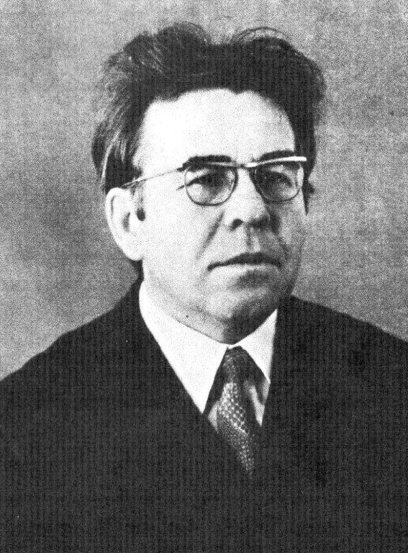 | Пётр Васильевич Еремеев родился 12 июля 1930 года в селе Большой Имыш Ужурского района Красноярского края. Детство и юность прошли в посёлке Луговом Молчановского района Томской области, куда семью сослали. Сослали за то, что отец, коммунист Василий Еремеев, отказался участвовать в раскулачивании односельчан. В 1943 году П. Еремеев окончил семилетнюю школу в посёлке Луговом. Получил профессию библиотекаря в Томском библиотечном техникуме (1947 – 1950 гг.), позднее заочно окончил Московский институт культуры.  Работал в редакции «Причулымской правды» (г. Асино), заведующим Асиновской районной библиотекой. С 1962 года жил в Арзамасе, где работал в местной газете, в филиале Госархива, в краеведческом музее, преподавателем краеведения в школах.  Член Союза журналистов, Союза писателей России. Лауреат Пушкинской премии. Заслуженный работник культуры Российской Федерации.  Автор книг «Пятая мата», «Арзамасская муза», «Обиход», «Арзамасские мастера», «Летописец», «Арзамас-городок», «Зодчий Поволжья», «Пушкины и Арзамас», «У околицы давних лет», «Чулымские повести», «Ярём Господень».  До последних дней писатель активно продолжал свою деятельность, работал над новыми произведениями. Скончался 12 мая 2005 года.
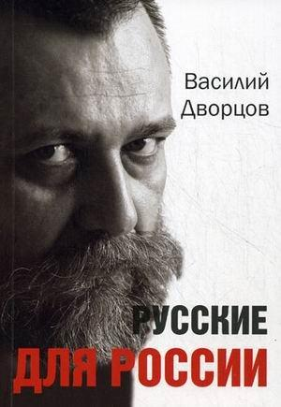 | Василий Владимирович Дворцов родился 15 февраля 1960 года в Томске, с третьего класса рос в Молчаново, окончил Молчановскую среднюю школу № 1. После окончания Новосибирского художественного училища работал художником-постановщиком в различных театрах городов СССР, оформил более 50 спектаклей – от кукольных до классического балета.  С 1982 года и поныне – художник и реставратор Русской Православной Церкви. Принимал участие в росписи и реставрации храмов России, Молдавии, Украины. Кроме бригадных работ лично расписал два храма в Сибири, в том числе храм Могочинского Свято-Никольского монастыря, который расписывал пять лет. Написал и восстановил несколько сотен икон. Освоил около 20 профессий. Основные же – художник, писатель, драматург и поэт. Член Союза писателей России (секретарь Правления Союза писателей России). Член Высшего творческого совета Союза писателей СГ Россия – Беларусь, заместитель главного редактора «Общенационального Русского Журнала», лауреат различных литературных премий. Автор романов «Аз буки ведал…», «Каиново колено», «Terra Обдория», романа-сказки «Звезда Марии», повестей «Ангел Ангелина», «Дневник сновидений», «Тогда, когда случится», «Кругом царила жизнь и радость», сборника рассказов «Манефа», книги стихов «На крестах дорог», сборника публицистических статей «Русские для России», драматургического сборника «Пьесы воскресного театра».В настоящее время живёт в Москве.
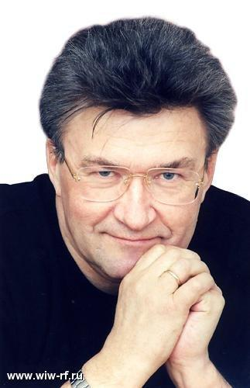 | Анатолий Константинович Омельчук родился 27 февраля 1946 года в посёлке Могочино Молчановского района, там же окончил среднюю школу. Окончив историко-филологический факультет Томского университета, работал журналистом на Таймыре и Ямале. С 1987 года – председатель Комитета по телевидению и радиовещанию Тюменского облисполкома, с июня 1992 года – президент Государственной телевизионной и радиовещательной компании «Регион-Тюмень». Член Союза писателей, Союза журналистов, Медиасоюза, Русской академии наук и искусств, Правления Международной академии телевидения и радиовещания. Лауреат многочисленных литературных и журналистских премий, заслуженный работник культуры Российской Федерации. Парламентом Мальты отмечен персональной наградой «Эртмейкер» - «Человек, определяющий лицо планеты». Награждён медалью Русской православной церкви Святого Даниила Московского. Награждён золотой медалью INSAM «За качество управления» Высшего Женевского института бизнеса и управления (Швейцария). Автор многих творческих проектов, основатель теле - и радиофестивалей «Белые пятна истории Сибири», «Сибирский тракт», «Тюменский меридиан», историко-культурного и краеведческого цикла еженедельных радиопрограмм «Судьбы Сибири». По его сценариям создано более 300 документальных фильмов, многие из которых стали призёрами престижных телефестивалей в Москве, Ялте, Элисте, Тюмени, Ханты-Мансийске, Саратове. Из-под его писательского пера вышла целая библиотека «Сибириады» : «Зов Арктики», «Арктическая разведка», «На полярных ветрах», «К неведомым вершинам», «Север с большой буквы», «К. Носилов», «Солёная Арктика», «На краешке земли», «Частное открытие Сибири», «Нежный Север», «Её величество Обь», «Рыцари Севера», «Манящий свет», «Река возвращается», «Сибирская книга», «Книга Севера», «Ваш современник по человечеству», «Какая красивая эпоха!», «Рисунок на воде», «21, честное слово. XXI», «Високосный год. 366». Автор книг-размышлений «Последний в очереди за поцелуем», «Любовь всегда ошибка». Все рукописи Анатолия Омельчука были изданы на одном диске. Электронное собрание сочинений получило название «Книга Сибири» и вместило в себя полвека творческой жизни писателя. Электронная книга его стихотворений и песен «Онто» включает в себя автоаудиокнигу «Я целую твой голос», музыкальный диск «Вашего голоса виолончель», а также диск «Онтология: Слова и музыка моего времени» (196 лучших, по мнению А. Омельчука, музыкальных произведений двух последних столетий).В настоящее время живёт в Тюмени.
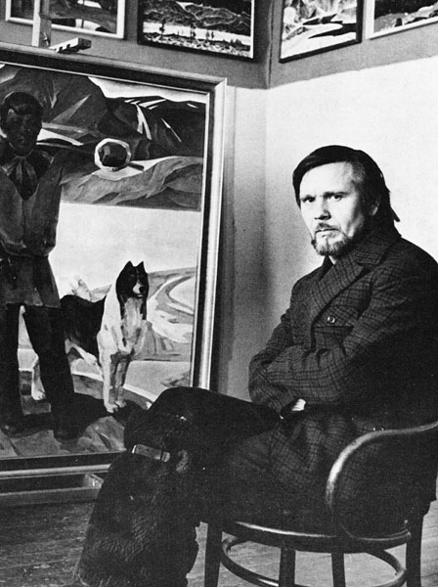 | Шумилкин Александр Андреевич - автор многочисленных живописных полотен, посвященных сибирской земле, томскому Северу и Томску.  Александр Андреевич родился 1 января 1935 года в деревне Нарга Молчановского района Томской области. Художественное образование получил в Свердловском художественном училище (1954-1959) у С.П. Яркова и в Ленинградском институте живописи, скульптуры и архитектуры им. И.Е. Репина (1960-1966) у А.Д. Зайцева. После окончания института поступил в мастерские Томского отделения Художественного фонда РСФСР. Член Союза художников СССР с 1967 г.  Творчество томского периода Шумилкина открывается крупным полотном «Политические. 1905 год» (1967). Однако историческая тема в дальнейшем не получила серьезного развития, по существу завершившись работой «Первый трактор» (1969). В то же время Шумилкин начал цикл живописных и графических произведений, тему которого обозначила его работа «Моя Сибирь» (1978). Ряд полотен цикла посвящен сибирской деревне («Праздник в деревне», 1967 и др.), другая серия рассказывает об обских речниках, изыскателях и геологах: «Сплав леса», «Геолог» (1966), «Друзья геологи» (1968), «Где-то на Севере» (1967) и т.п.  Пейзажный жанр стал экспериментальной базой художника, на основе которой он пришел к собственному художественному стилю, обозначенному своеобразием сочетания света и тени, красочного строя и способа подачи перспективы. Необычность многих полотен Шумилкина состоит в выборе точки обзора. Художник почти всегда смотрит как бы сверху, но в то же время перед зрителем не плоскость географической карты, а рельефная, наполненная жизнью поверхность тайги и тундры с их реками, озерами и невероятно настоящими мхами на общем фоне скудной северной растительности.  Одним из ранних увлечений Шумилкина стал старый деревянный Томск, с годами оно вылилось в самостоятельный цикл произведений: «Старый Томск» (1969), «Деревянный Томск» (1970), «Весна в Томске» (1973), «Зима в Томске» (1974). Ряд работ составил серию портретов деревянных домов: «Томск. Дом на улице Тверской», дома на ул. Киевской, Советской и Дзержинского, дом охотника (1979).  С 1973 г. Шумилкин принимал участие в выставках советских художников за рубежом.  В 1976 г. Шумилкину присвоено звание заслуженного художника РСФСР, в 1987 г. – звание народного художника РСФСР. В 1988 г. он избран чл.-корр. АХ СССР.
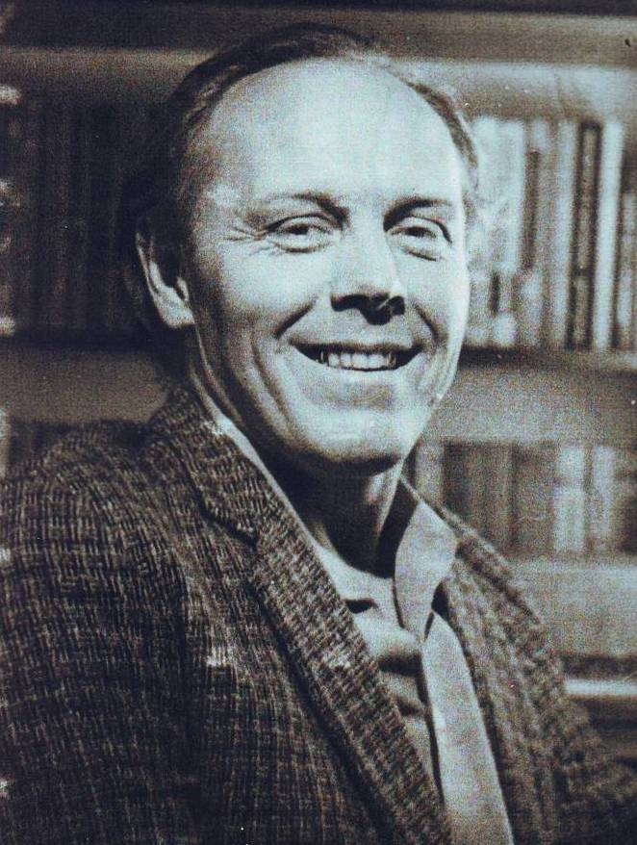 | Шумилкин Анатолий Андреевич  (1930-1998)  Живописец, скульптор, поэт, автор пейзажей, портретов, натюрмортов, удивительный человек с многогранным талантом.  Родился 17 апреля 1930 в деревне Знаменка Молчановского района Томской области в многодетной семье обского гидрогеолога. Учился в Свердловском художественном училище (1956–1961) у В.Н. Зырянова, С.Д. Колодина, С.П. Яркова. Участник выставок с 1963 года (Томск), в том числе республиканских, региональных, областных. Член Союза художников СССР с 1970 года. Персональные выставки в городе Томске проходили в 1980, 1995 и 2000 гг. В Томске жил и работал с 1962 года. Жизнь Анатолия Шумилкина не была легкой, но он находил в себе силы справляться с ударами судьбы. В 1966 г. художник лишился правой руки, и ему пришлось заново учиться рисовать – работать упорно, до изнеможения, изо дня в день, из года в год. Период мучительного привыкания писать левой рукой дал свои плоды: к художнику пришло признание. В 1970 г. его приняли в Союз художников России. По свидетельству друзей, он одной рукой делал все так, что и с двумя за ним было не угнаться. Все, к чему он прикасался, наполнялось красотой.  Анатолий Шумилкин много путешествовал по Сибири, бывал в Нарыме, Обь искренне считал своей колыбелью. С детских лет он впитывал в себя аромат заливных пойм, вслушивался в шум весеннего половодья, шорох и хрустальный звон ледяного крошева, наползающего на Обской берег, неспешным шагом исходил потаенными тропами глухие места таёжных урманов, любовался иссиня-зеленым привольем могучих сибирских лесов. Всё это стало неиссякаемым источником для творчества художника.  В последнее десятилетие жизни тяжелая болезнь подкосила здоровье художника, пришлось пережить смерть жены, оставившей трёх дочерей, и эпоху социальных потрясений в стране. Жизненный путь Анатолия Шумилкина закончился в ноябре 1998 г., он был похоронен на Старом кладбище в д. Знаменка.

Народные праздники, местные традиции.

Народные праздники

«Крещение» - 19 января – всенародное купание в прорубях;
«Масленица» - народное гуляние (по церковному календарю последнее воскресенье перед великим постом);
«Вечерки», «Покров - подари женихов» - 14 октября, сборы клубов по увлечениям;
(Обряды наших бабушек, гадания) по календарю
Новый год – народное гуляние
Традиции

Праздник села – народное гуляние (каждое последнее воскресенье июня, но сейчас перенесено на 19 августа, связано с Молчановской церковью Преображения Господня);
Юбилеи образования района – 4 сентября 1924 г. (через каждые 10 лет) в 2014 г – праздновали 90 лет району;
«День Гриба» в с.Сулзат, в сентябре – в честь урожая белых грибов;
Активное долголетие – фестиваль районных клубов старшего поколения (первая суббота октября);
«Рождественские встречи» - районный фестиваль детских коллективов (воскресенье в середине января);
«Весенняя капель» - районный фестиваль детских коллективов (воскресенье в конце марта)

II. ИНФОРМАЦИОННАЯ СПРАВКА О ПРИРОДНЫХ РЕКРЕАЦИОННЫХ РЕСУРCАХ МУНИЦИПАЛЬНОГО ОБРАЗОВАНИЯ
Таблица № 3

1. | Территории¹, благоприятные для туристско-рекреационной деятельности (в качестве зон отдыха, туризма, расположения объектов туристско-оздоровительной направленности), в том числе уже являющиеся землями рекреационного назначения (приложить к паспорту копии документов территориального планирования | название | Молчановский район
 |  | местоположение | Молчановский район расположен в центральной части области, в 196 км от г.Томска и занимает прибрежье рек Обь и Чулым. Граничит на севере с Верхне-Кетским районом, северо-западе с Колпашевским и Чаинским районами, на юге – с Кривошеинским и Бакчарским, на востоке с Асиновским и Первомайским районами
 |  | площадь (тыс.кв.км) | 6,4
 |  | краткая характеристика | Общая площадь района 6,4 тыс.кв.км., в т.ч. площадь рекреационной территории 3,18% или 0,2 тыс.га – существующая;  рекреационной территории 16,2% или 1,03 тыс.га – проектная
 |  | примечание
 |  | кадастровая стоимость рекреационных ¹ земель | 8,91-13,64 рублей за 1 кв.м.
1.1 | Территории, благоприятные для туристско-рекреационной деятельности (в качестве зон отдыха, туризма) | название | Могочинское сельское поселение
 |  | местоположение | Могочинское сельское поселение
 |  | площадь (гектаров) | Общая площадь поселения 156,23 тыс.га, площадь рекреационной территории 1,32% или 2,06 тыс.га – существующая;  рекреационной территории 2,81% или 4,4 тыс.га – проектная
 |  | краткая характеристика | с.Могочино  рекреационная территория 0,55% или 0,85 тыс.га – существующая;  рекреационная территория 1,08% или 1,7 тыс.га – проектная;  с.Игреково рекреационная территория 0% или 0 тыс.га – существующая;  рекреационной территории 0,77% или 1,2 тыс.га – проектная  с.Сулзат рекреационной территории 0,77% или 1,2 тыс.га – существующие;  рекреационной территории 0,96% или 1,5 тыс.га – проектная
 |  | примечание
 |  | кадастровая стоимость рекреационных ¹ земель | 12,72-12,99 рублей за 1 кв.м.
1.2 | Территории, благоприятные для туристско-рекреационной деятельности (в качестве зон отдыха, туризма)  поселение | название | Молчановское сельское
 |  | местоположение | Молчановское сельское
 |  | площадь (гектаров) | Общая площадь поселения 179,6 тыс.га
 |  | краткая характеристика | Площадь земельных участков, используемых для рекреационных целей – 1,1 тыс.га или 0,6%, проектная площадь – 9 тыс.га или 5% от площади района
 |  | примечание
 |  | кадастровая стоимость рекреационных ¹ земель | 12,72-13,64 рублей за 1 кв.м.
1.3 | Территории, благоприятные для туристско-рекреационной деятельности  (в качестве зон отдыха, туризма) | название | Наргинское сельское поселение
 |  | местоположение | Наргинское сельское поселение
 |  | площадь (гектаров) | Общая площадь поселения 30,2 тыс.га, площадь рекреационной территории 1,26% или 0,38 тыс.га – существующая;  рекреационной территории 2,49% или 0,75 тыс.га – проектная
 |  | краткая характеристика | с.Нарга  рекреационная территория 0,57% или 0,17 тыс.га – существующие;  рекреационная территория 1,64% или 0,49 тыс.га – проектное;  с.Сарафановка  рекреационная территория 0,69% или 0,2 тыс.га – существующая;  рекреационной территории 0,85% или 0,25 тыс.га – проектное
 |  | примечание
 |  | кадастровая стоимость рекреационных ¹ земель | 8,91-12,72 рублей за 1 кв.м.
1.4 | Территории, благоприятные для туристско-рекреационной деятельности (в качестве зон отдыха, туризма) | название | Суйгинское сельское поселение
 |  | местоположение | Суйгинское сельское поселение
 |  | площадь (гектаров) | Общая площадь поселения 224,6 тыс.га, площадь рекреационной территории 0% или 0 тыс.га – существующая;  рекреационной территории 5,58% или 12,53 тыс.га – проектная
 |  | краткая характеристика | с.Суйга  рекреационная территория 0% или 0 тыс.га – существующие;  рекреационная территория 1,42% или 3,18 тыс.га – проектное;
 |  | примечание
 |  | кадастровая стоимость рекреационных ¹ земель | 12,72 рублей за 1 кв.м.
1.5 | Территории, благоприятные для туристско-рекреационной деятельности  (в качестве зон отдыха, туризма) | название | Тунгусовское сельское поселение
 |  | местоположение | Тунгусовское сельское поселение
 |  | площадь (гектаров) | Общая площадь поселения 56,45 тыс.га, площадь рекреационной территории 0% или 0 тыс.га – существующая;  рекреационной территории 0,32% или 0,18 тыс.га – проектная
 |  | краткая характеристика | с.Тунгусово  рекреационная территория 0% или 0 тыс.га – существующие;  рекреационная территория 0,07% или 0,03 тыс.га – проектное;  с. Колбинка  рекреационная территория 0% или 0 тыс.га – существующая;  рекреационной территории 0,25% или 0,14 с.га – проектное
 |  | примечание
 |  | кадастровая стоимость рекреационных ¹ земель | 12,9 рублей за 1 кв.м.
2. | Лечебно-оздоровительные местности и курорты² | название | -
 |  | местоположение
 |  | площадь (гектаров)
 |  | краткая характеристика
 |  | примечание | используется по назначению, зарезервирована или нет
 |  | кадастровая стоимость | если имеет такой статус
3. | Уникальные природно-лечебные и гидроминеральные ресурсы (лечебные грязи, минеральные воды, косметические глины и т.д.) наличие, | краткая характеристика | Селе́н — химический элемент с атомным номером 34 в периодической системе, обозначается символом Se (лат. Selenium), в организме человека укрепляет иммунитет.  (Первые данные, возвестившие об успехе селена в борьбе с раком, принесло исследование, проводившееся в Китае. Оно было единственным исследованием, в котором использование добавок синтетического бета-каротина дало впечатляющий эффект, сократив заболеваемость раком среди тридцати тысяч человек);  Сапропель
 |  | местонахождение | Селен – с.Молчаново;  Сапропель- «Черкесовская заимка»

¹К землям рекреационного назначения относятся земли, предназначенные и используемые для организации отдыха, туризма, физкультурно-оздоровительной и спортивной деятельности граждан В состав земель рекреационного назначения входят земельные участки на которых находятся дома отдыха, пансионаты, кемпинги, объекты физической культуры и спорта, туристские базы, стационарные и палаточные туристско-оздоровительные лагеря, дома рыболова и охотника, детские туристские станции, туристские парки, лесопарки, учебно-туристские тропы, трассы, детские и спортивные лагеря, другие аналогичные объекты.
(ст. 98 Земельного кодекса Российской Федерации).
².Земли лечебно-оздоровительных местностей и курортов предназначены для лечения и отдыха граждан. В состав этих земель включаются земли, обладающие природными лечебными ресурсами, которые используются или могут использоваться для профилактики и лечения заболеваний человека.
(ст. 96 Земельного кодекса Российской Федерации)

III. ИНФОРМАЦИЯ О ТУРИСТСКИХ ОБЪЕКТАХ МУНИЦИПАЛЬНОГО ОБРАЗОВАНИЯ

Таблица № 4
ОСНОВНЫЕ ОБЪЕКТЫ ЭКСКУРСИОННОГО ТУРИЗМА

Название/тип | Адрес,  телефон, факс, e-mail, сайт, Ф.И.О. руководителя | Описание, транспортная доступность (среднегодовое количество обслуженных посетителей) | Статус, принадлежность | Фото**
1 | 2 | 3 | 4 | 5
Свято-Никольский женский монастырь с.Могочино/ паломнический туризм | http://mogochino-volok.ru/,  от Томска до Могочино 224 км.  отец Матвей 83825633-4-38 | Автомобильный транспорт, паромная переправа через р.Обь (3000 человек в год) | Монастырь Колпашевской епархии | 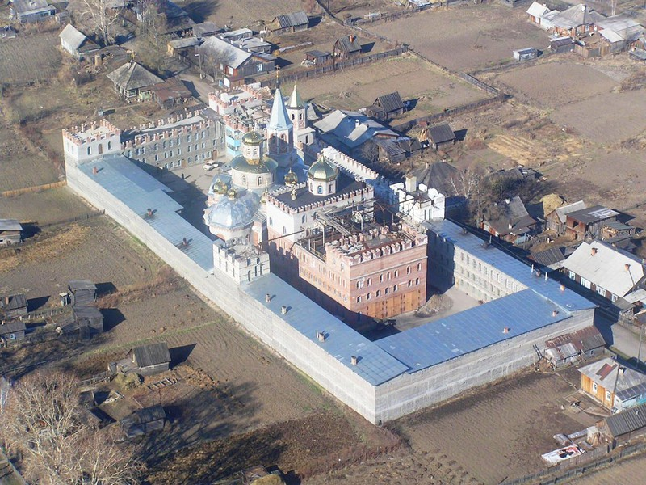
Храм Преображения господня в с.Молчаново | http://molchanovo.cerkov.ru/,  отец Сергий 89138002057 | Автомобильный транспорт | Храм Колпашевской епархии | 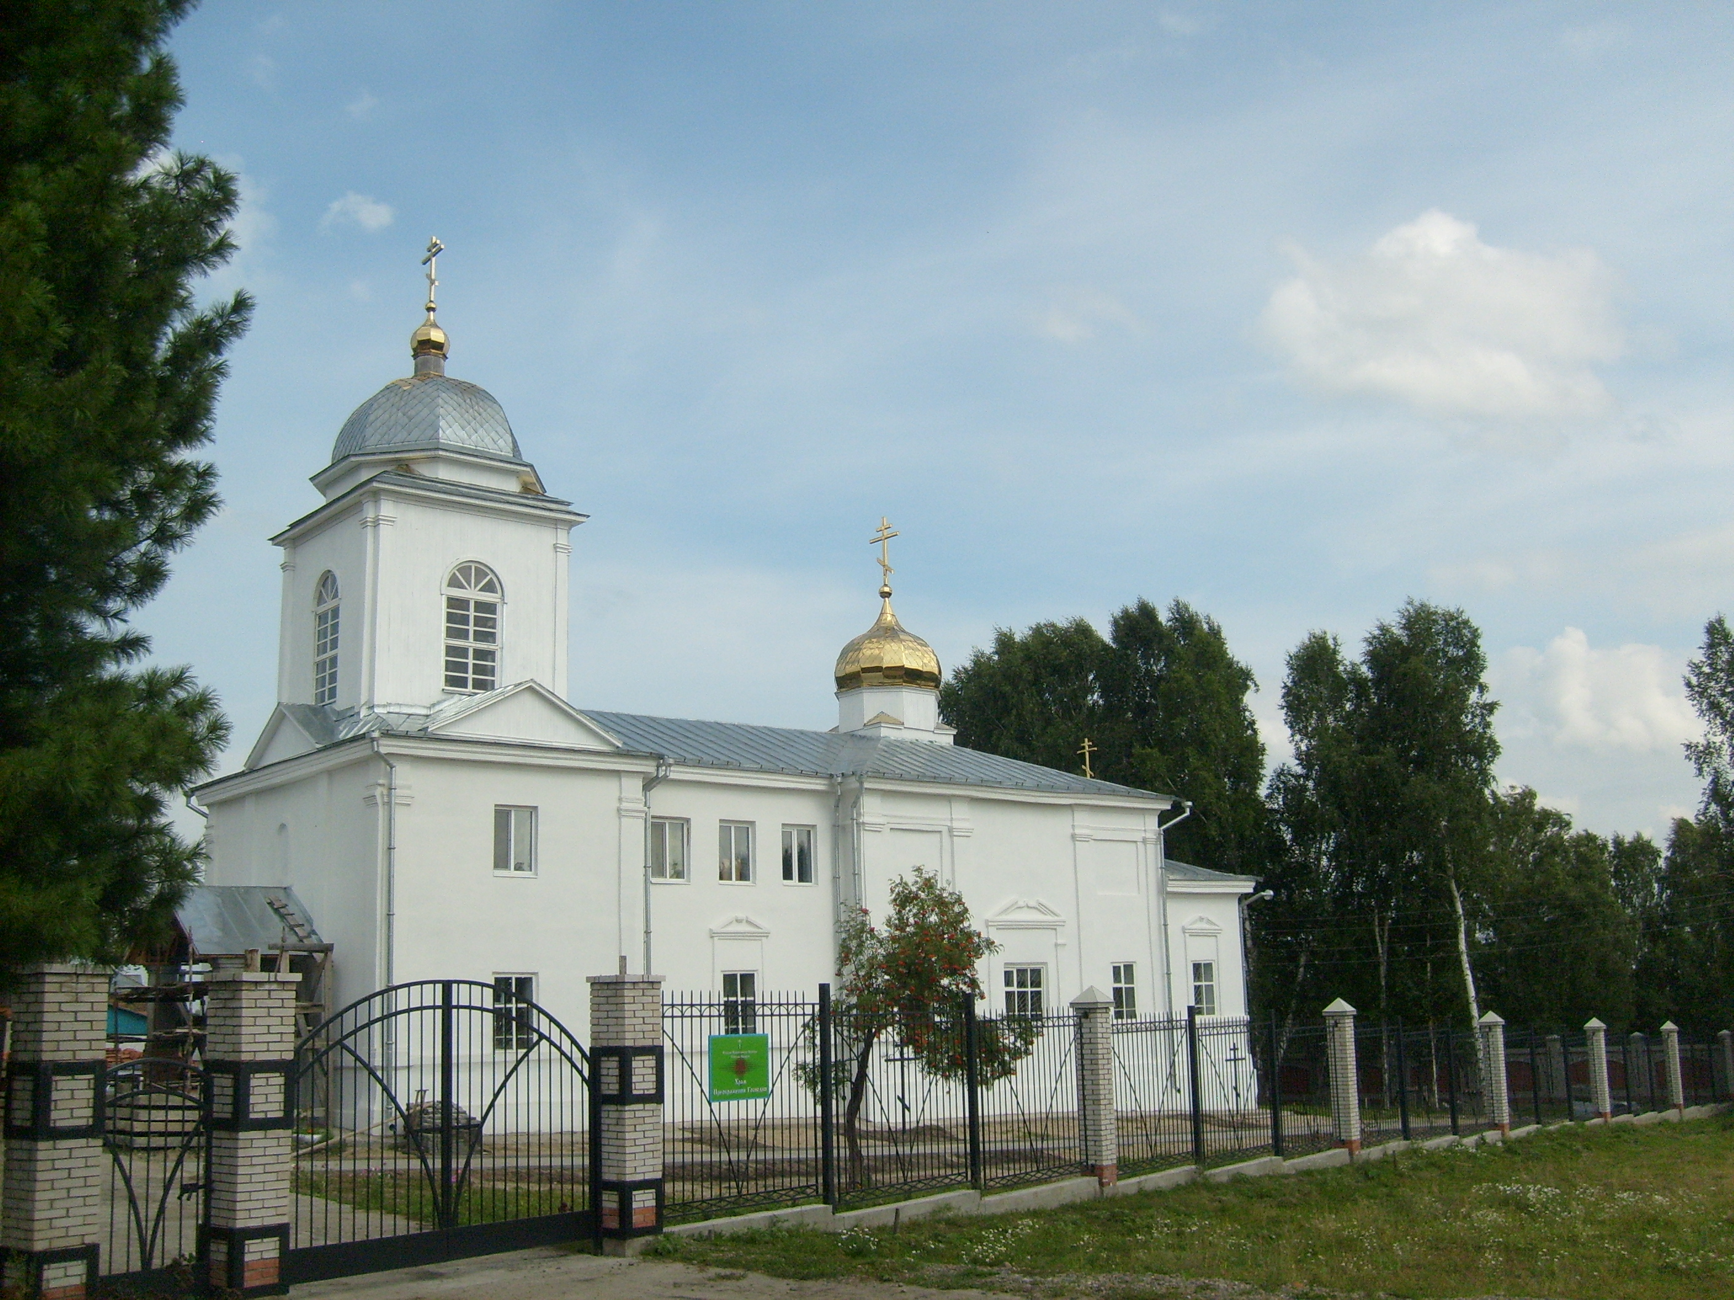
Свято-Преображенский мужской монастырь с. Большой Волок Молчановского района | http://volok.cerkov.ru/,  от Томска до Могочино 224 км.  отец Матвей -838256-33-4-38 | Автомобильный транспорт, паромная переправа через р. Обь | Монастырь Колпашевской епархии | 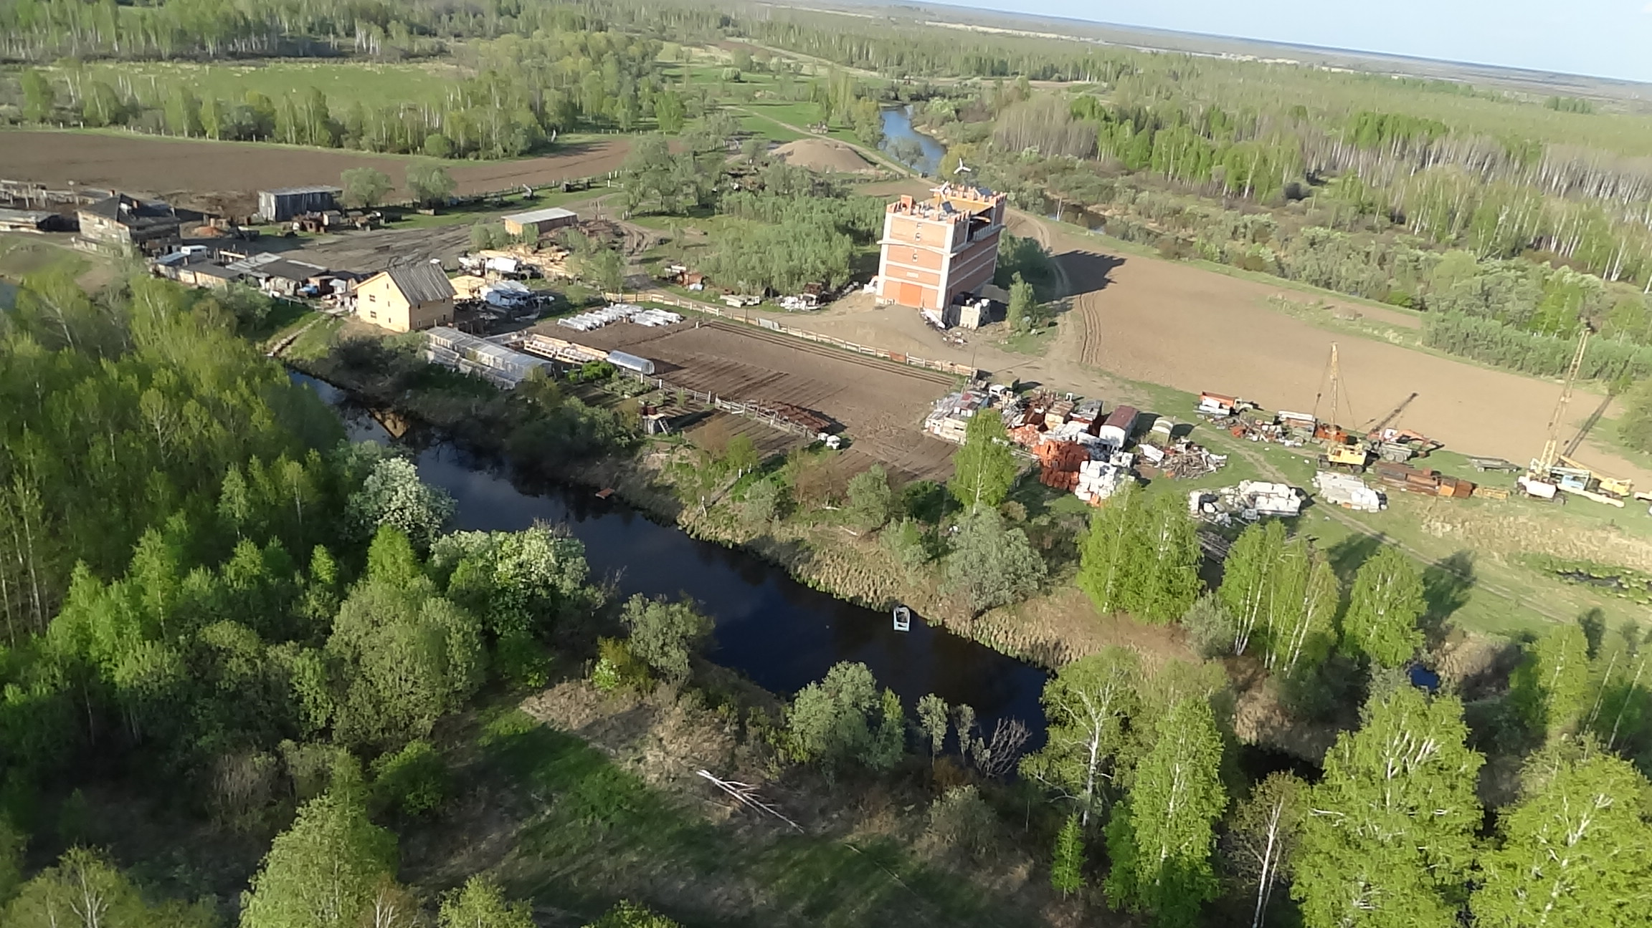
Храм Успения Божией Матери в п. Нарга | http://narga.cerkov.ru/  636346, Томская область, Молчановский район, п. Нарга, ул. Карла Маркса, 1а. eparchia@mail.ru  838256-33-5-24 | Автомобильный транспорт | Колпашевская и Стрежевская епархия (Томская митрополия) | 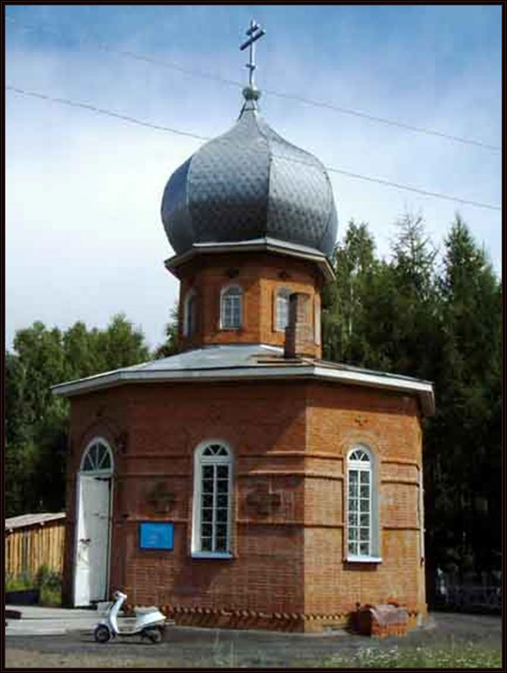
Полозовский крест  (кладбище в Полозово, между Колбинкой и Татошем, находится 50 км от с. Молчаново) | Костецкий Иван Иванович - 89234060541 | Автомобильный транспорт |  | 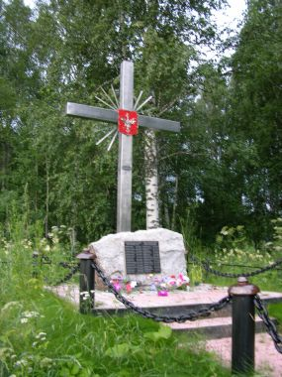
Захоронения блаженных мучениц Лаврентии Гарасымив и Олимпии Бида | бывшая деревня Харск (Могочинское сельское поселение). Памятник открыт в 2007 г. на месте погребения монахинь греко-католической Церкви, умерших в ссылке за свою веру в 1952 г. блаженных мучениц - сестёр Олимпии и Лаврентии. Ежегодно совершается паломничество католических верующих из Кемерово, Новокузнецка, Новосибирска, Прокопьевска, Томска, а также Германии, Польши, Украины к могиле мучениц, которые были сосланы в далёкий, абсолютно непригодный для жизни край с тяжёлыми условиями. | Автомобильный транспорт, паромная переправа через р. Обь |  | 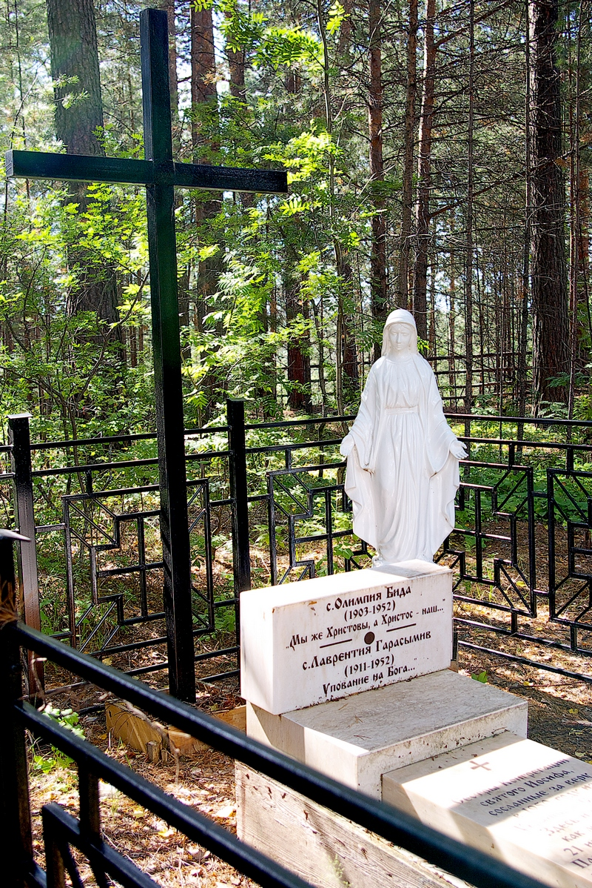
Объекты экологического туризма – таблица №5
База отдыха ООО «Премудрый пескарь» | 89138449444  89631963312  с.Молчаново, на берегу р.Оби | Автомобильный транспорт | Индивидуальный предприниматель | 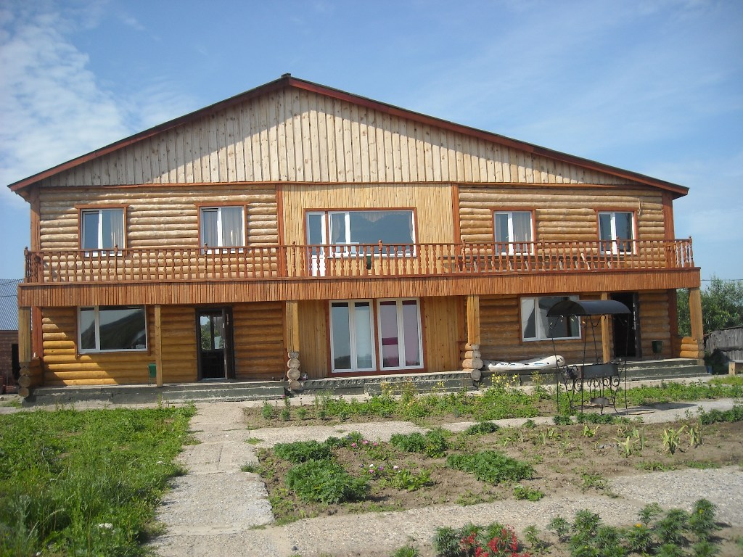
«Черкесовская заимка» | 89016140824  89627878130  В районе с.Сулзат, бывшая деревня Черкесово | Автомобильный транспорт, паромная переправа через р.Обь | Индивидуальный предприниматель | 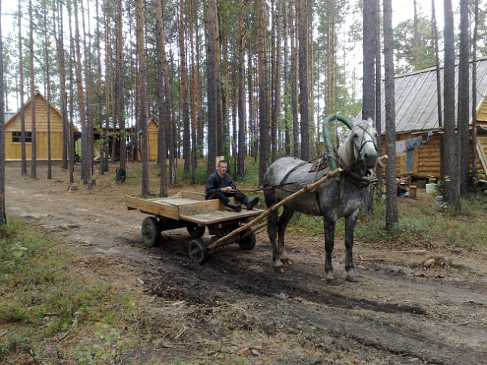
«Харская заимка» | 89016126221  В районе с.Сулзат, бывшая деревня Харск | Автомобильный транспорт, паромная переправа через р.Обь | Индивидуальный предприниматель | 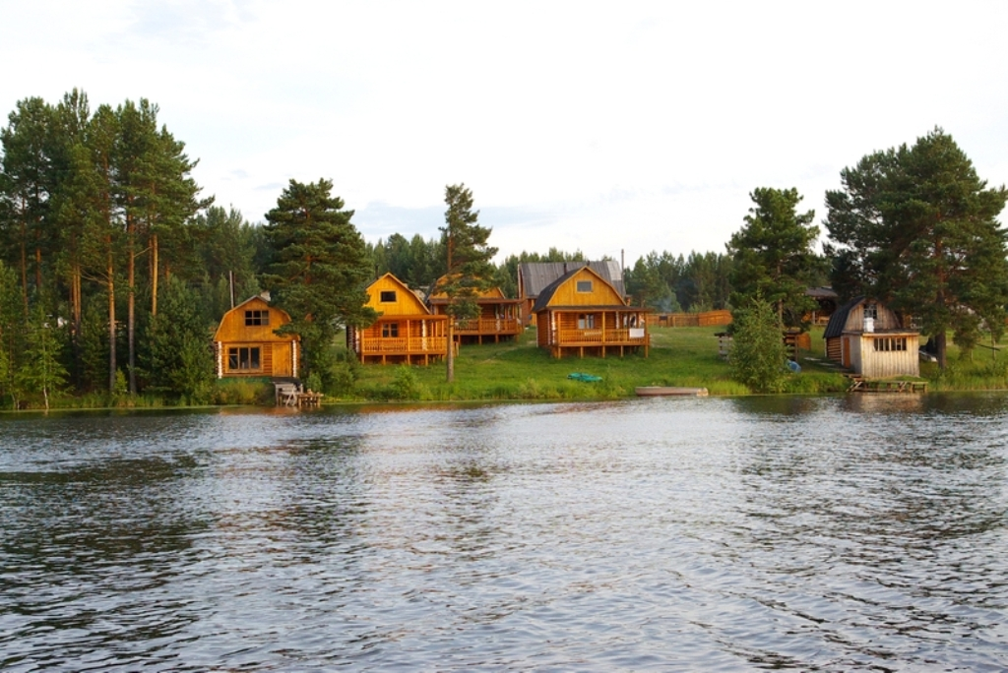
«Княжеский двор» | 89089550639  с.Молчаново, ул.Озерная | Автомобильный транспорт | Индивидуальный предприниматель | 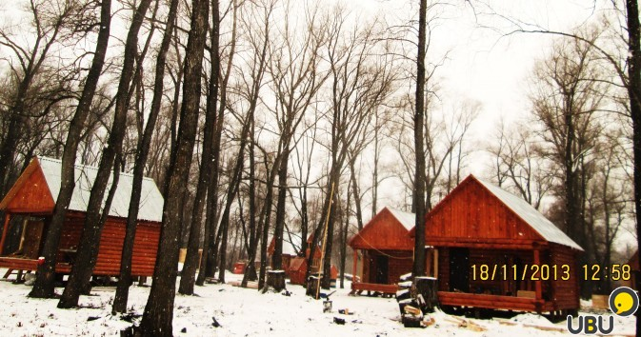
Парки отдыха
Парк мечты | Центр, с.Молчаново | Автомобильный транспорт, паромная переправа через р.Обь | Муниципальный
Сквер в с.Могочино | с.Могочино |  | Муниципальный
Озера
Урочище «Семиозерье» | В районе с.Сулзат | Автомобильный транспорт, паромная переправа через р.Обь
Озеро Токовое | с.Молчаново | Автомобильный транспорт
Музеи
Музей А.С.Пушкина | с. Могочино, ул.Советская,8 | Автомобильный транспорт, паромная переправа через р. Обь |  | 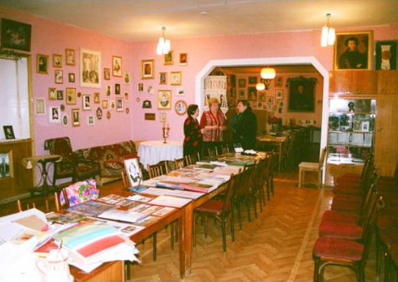
Музей истории Молчановского района | с. Молчаново, ул.Димитрова,15 | Автомобильный транспорт |  | 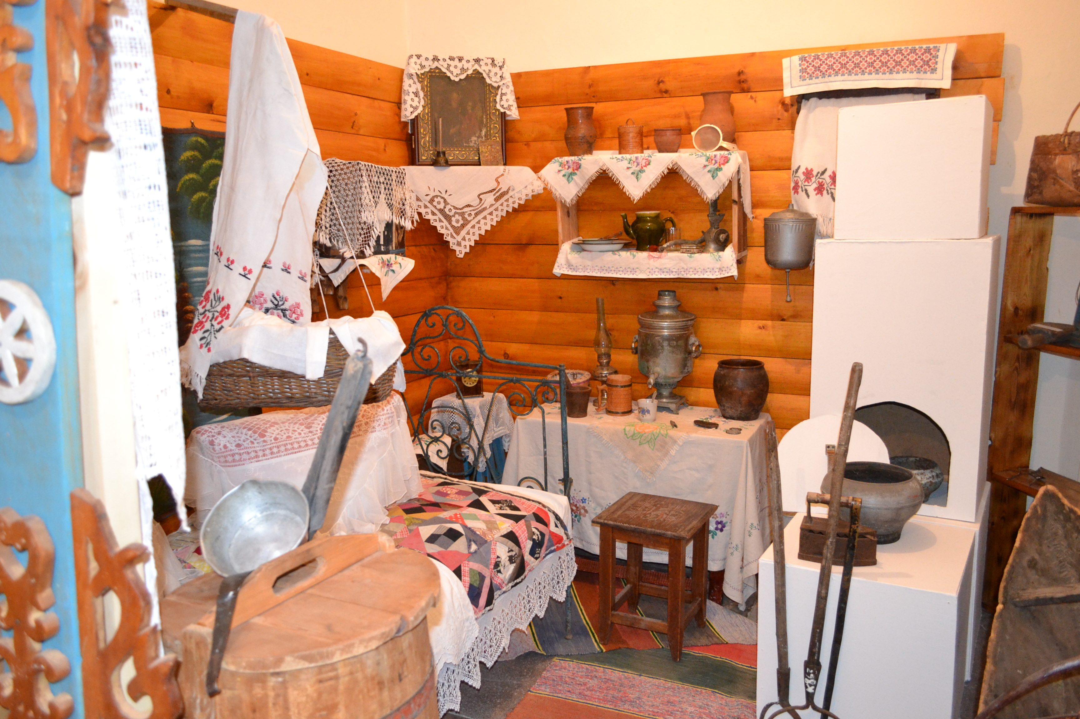
Музей «Поиск» при Молчановской школе №1 | с. Молчаново, ул. Димитрова, 78 | Автомобильный транспорт |  | 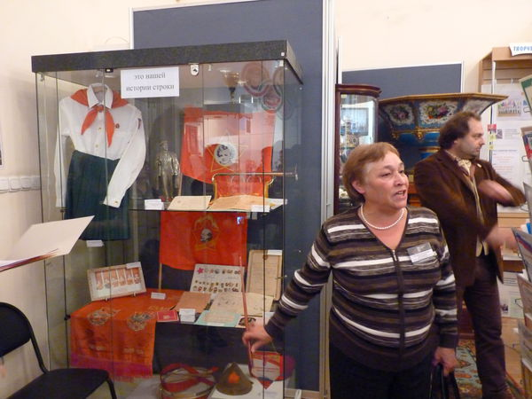
Музей образования при Молчановской школе №2 | с. Молчаново, ул.Спортивная, 2 | Автомобильный транспорт |  | 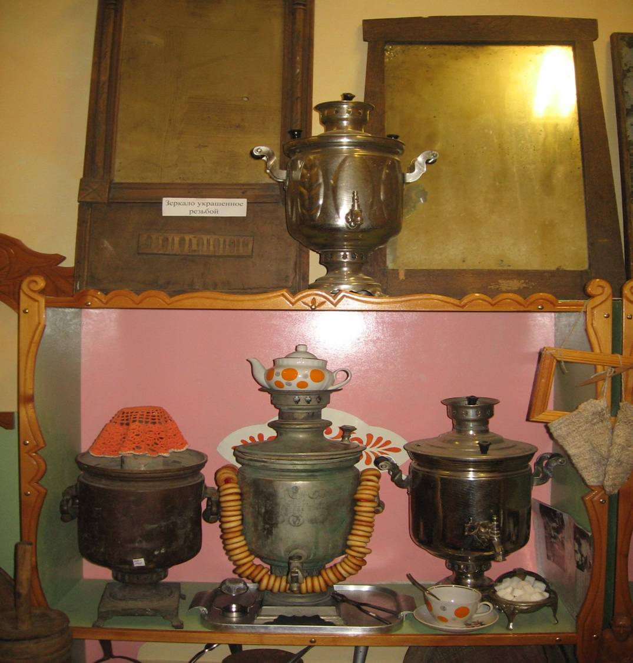

Археологические памятники культуры
Релкинская культура | Находится на мысу левобережной надпойменной террасы р.Оби, на окраине с.Молчаново, слева от устья р.Почанги, 38 курганных насыпей. Памятник открыт в 1947 г. Е.В.Пеняевым, В.С.Синяевым и А.И.Уваровым. | Автомобильный транспорт
Остяцкая культура | сМолчаново, в 1,5-2 км к югу с.Молчаново, расположен останец левого коренного берега р.Оби в форме полумесяца высотой 50 метров с местным названием «остяцкая Гора», удаленный от современного русла реки на км. При раскопках поселений и городища в 1955 г. А.П.Дульзоном и в 1963 1964 г.г. В.И. Матющенко найдена керамика разных переходов от поздней и бронзы к раннему железу. | Автомобильный транспорт |  | 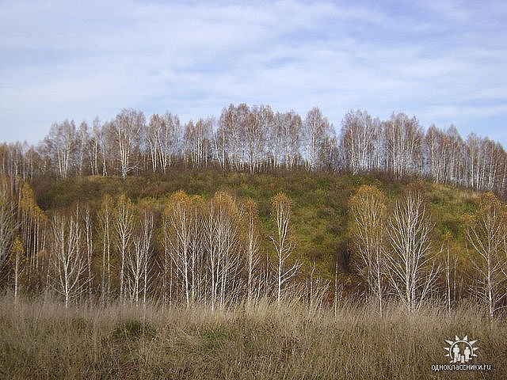
Селище Пудангское II | Развитое средневековье. 3,9 км к С от устья р.Пуданга на ее левом берегу. Правобережье р.Чулым | Автомобильный транспорт, паромная переправа через р. Обь |  | 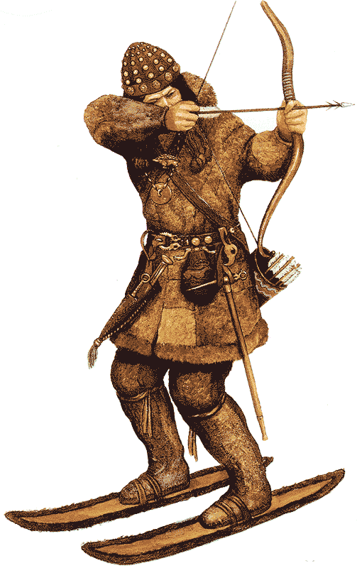
Городище Пудангское I | Позднее средневековье. 3 км к СЗ от устья р.Пуданга на ее левом берегу. Правобережье р.Чулым | Автомобильный транспорт
Курганная группа Пудангская | XV-XVI вв. 3,8 км к СЗ от устья р.Пуданга на ее левом берегу. Правобережье р.Чулым | Автомобильный транспорт
Курганная группа Пудангская IV | XV-XVI вв. 1,5 км к СЗ от устья р.Пуданга на ее левом берегу. Правобережье р.Чулым | Автомобильный транспорт
Селище Нижнефедоровское I | Расположена на левом берегу р.Обив 0,4-0,5 км к югу от д.Нижняя Федоровка, недалеко от протоки Осиновой. На одноименной гриве залегают 11 курганов. В 1977 г, А.И.Бобровой удалось вскрыть один курган, остальные разрушены старыми силосными ямами. | Автомобильный транспорт
Селище Нижнефедоровское II | XVI-XVI вв. 0,57 км к З от д.Нижняя Федоровка. Левобережье р.Обь | Автомобильный транспорт
Селище Нижнефедоровское III | XVI-XVI вв. 0,73 км к З от д.Нижняя Федоровка. Левобережье р.Обь | Автомобильный транспорт
Селище Нижнефедоровское IV | XVI-XVI вв. 0,85 км к З от д.Нижняя Федоровка. Левобережье р.Обь | Автомобильный транспорт

Исторический объект
Парк памяти в с.Молчаново | с. Молчаново. Создан в 1987 г. силами многих людей. Плиты с фамилиями погибших в Великой Отечественной войне, в Афганистане, Чеченской республике, расположены в виде гвардейской ленты. Парк Памяти окружен березами - это символ Родины. В центре горит вечный огонь, возвышается серебристый пилон с красной звездой, символизирующий штык от солдатской винтовки | Автомобильный транспорт |  | 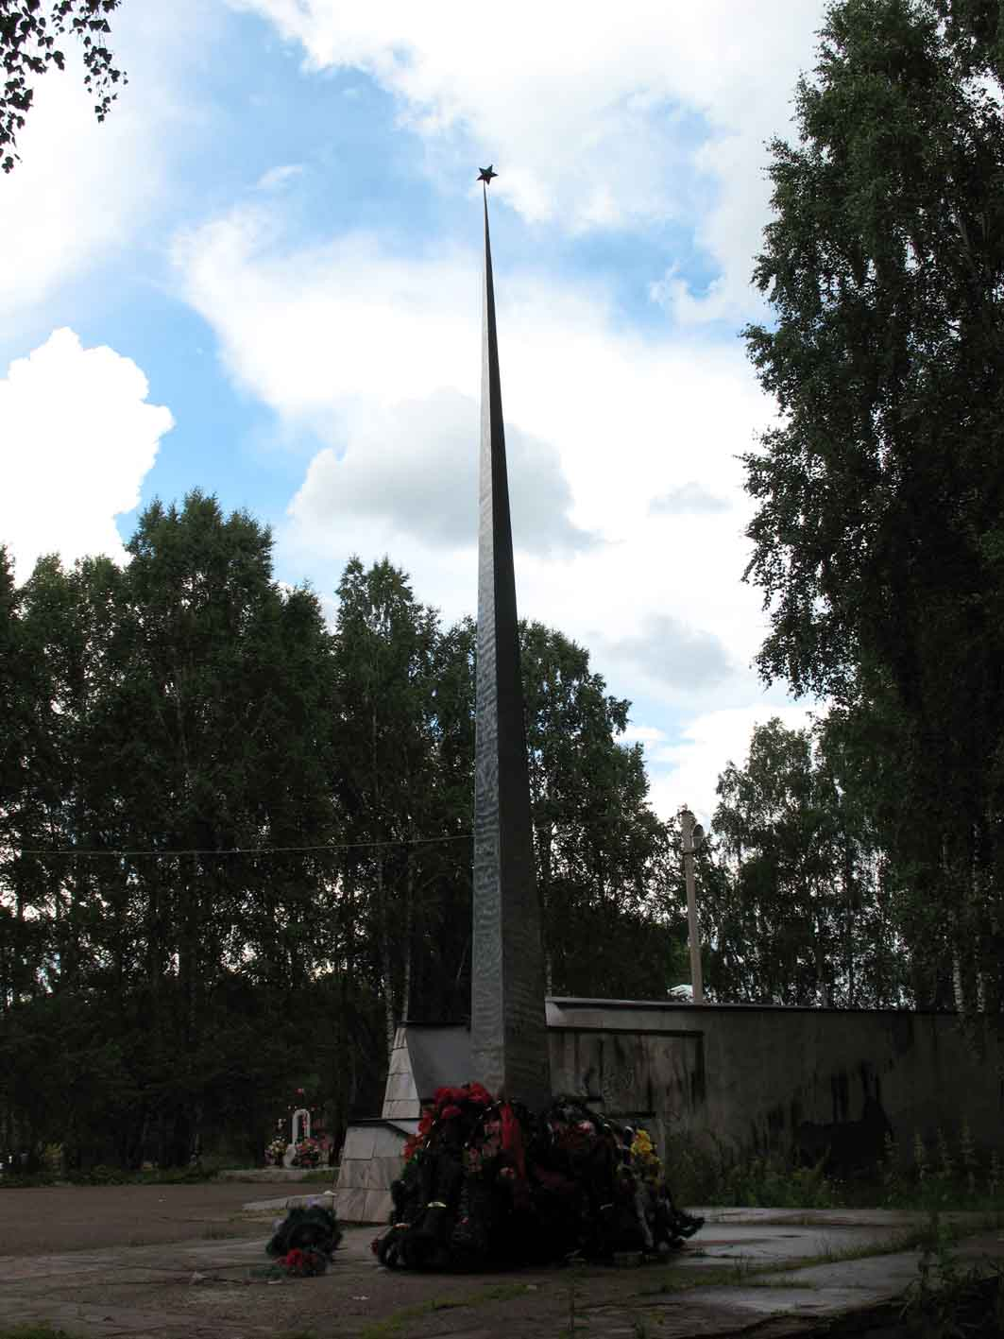

Объекты культурного наследия, стоящие на государственной охране
Первая земская больница, в которой скончался революционер-большевик И.И. Валиков (1916 г.) в с. Молчаново | с. Молчаново,  ул. Димитрова, 38  объект в аварийном состоянии, с декабря 2012 г. не используется | Автомобильный транспорт |  | 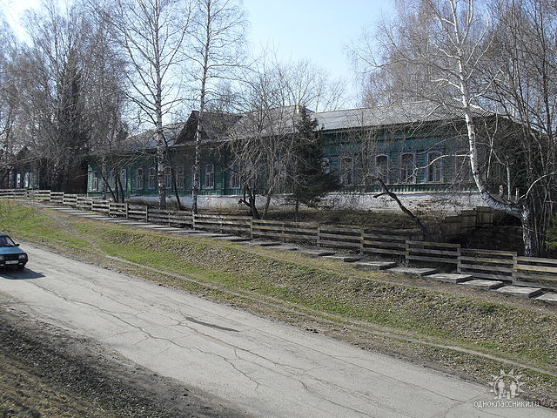
Дом, в котором жил в ссылке Карл Юлий Христианович Данишевский (1915-1916 гг.) в с. Молчаново | с. Молчаново,  ул. Советская, 22;  Частное домовладение, объект в ветхом состоянии | Автомобильный транспорт |  | 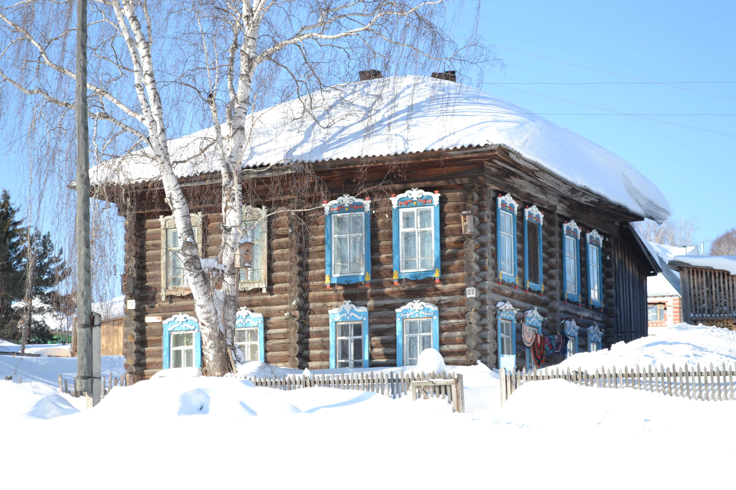
Братская могила жертв колчаковского террора  (1919 г.) , в с. Молчаново | с. Молчаново (пересечение улиц Димитрова, Советская, за церковью);  Объект в удовлетворительном состоянии | Автомобильный транспорт |  | 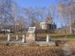
*Указать все объекты, которые можно использовать в туристских целях
**Фото вставить в таблицу или приложить к паспорту с указанием названия объекта

Таблица № 5
ОБЪЕКТЫ ЭКОЛОГИЧЕСКОГО ТУРИЗМА

Название/тип | Месторасположение, расстояние от областного центра, транспортная доступность | Описание* | Статус, принадлежность | Фото*
1 | 2 | 3 | 4
Зоологический заказник  «Верхне-Соровский» | 196 км. - расстояние от областного центра.  Центр - с. Молчаново Молчановского района. Площадь 20 тыс. га в следующих границах: Северная - от пересечения дороги на оз. Кузулдай по левому берегу р. Кудрина до северного берега оз. Теульто (включая оз. Теульто), далее на восток до границы квартала 61 Молчановского лесничества | Организован в 1967 году. Ценные в хозяйственном, научном и культурном отношении видов животных: лось, медведь, глухарь, рябчик, тетерев, белая куропатка, ондатра, бобр, норка, выдра, белка, горностай, заяц-беляк, колонок, лисица, рысь, хорь, барсук, соболь, росомаха, водоплавающие птицы, а также виды птиц, занесенных в Красные книги СССР и РСФСР: орлан-белохвост, черный аист, скопа | Государственный областного значения,  (федеральный статус охраны) | 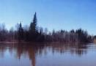
Зоологический заказник "Карегодский" | 240 кв. - расстояние от областного центра.  Центр - с. Сулзат Молчановского района. Площадь 30 тыс. га в следующих границах: Северная - от устья Нижне-Стреженской старицы вверх по левому берегу р. Чулым до устья старицы Семушкиной. Восточная - по старице Семушкиной до восточной просеки квартала 6 Обско - Чулымского лесничества Молчановского лесхоза и далее на юг по восточным просекам кварталов 6, 18 того же лесничества. Затем по лесовозной дороге через кварталы 36, 52 на юг до свертка дороги на оз. Тюнглап | Из-за большого количество озер, на территории Карегодского заказника проживают ондатры, выхухоли. Порой кажется, что ондатра здесь – самый почитаемый житель. Встречаются также лоси, косули. Заповедная зона занята лесами, преимущественно хвойными, но попадаются и лиственные растения. Самые распространенные из них – кедр, сосна, ясень, дуб. Обращает внимание и большое количество грибов. Встречается также растительность, характерная для экосистем болот и влажных местностей | Государственный областного значения | 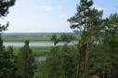
Кедровик экологической  тропы | д.Майково. На основе областного ботанического памятника природы возле д.Майково еще 20 лет назад создана экологическая тропа протяженностью 3,5 км. | Пройдя этот маршрут, можно ознакомиться с растительным и животным миром Молчановского края, с водными и рыбными ресурсами р.Каймас. Кедровник, по которому проходит маршрут, занимает площадь 150 га, имеет оздоровительное, культурно-просветительское и экологическое значение. Возраст кедров 120-140 лет, они плодоносящие. Из других пород на территории кедровника встречаются сосна, пихта, ель, лиственница, береза, осина. |  | 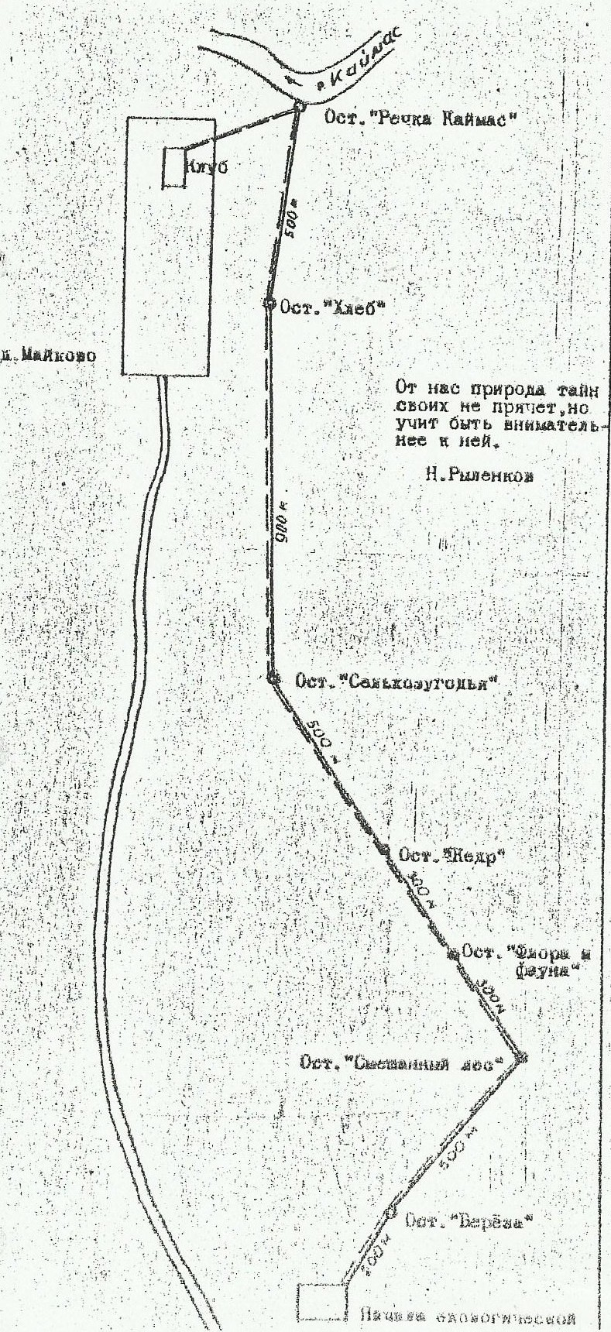  Путеводитель
Прогрессовский пруд | Тунгусовское поселение | Природно- антропогенный комплекс, созданный в хозяйственных целях, эстетически привлекательная рекреационная зона. Водоем расположен в бассейне р.Большой Татош. |  | 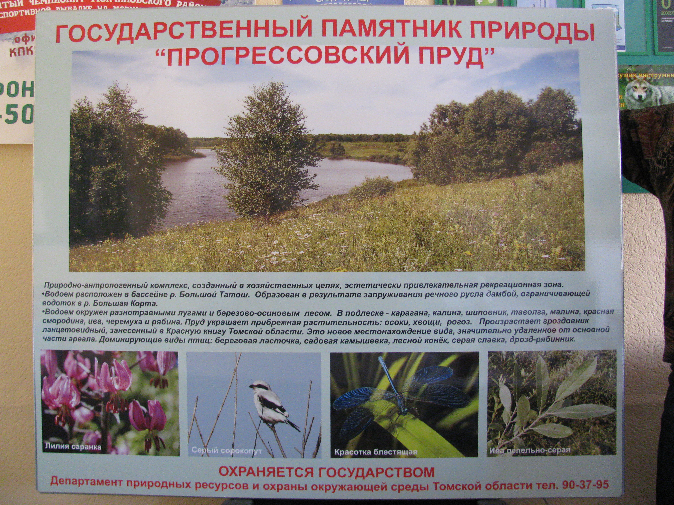
Амбарцевские обнажения | на левом берегу Оби, напротив бывшей д.Амбарцево | Уникальность геологического памятника природы заключается в большом скоплении ископаемой флоры четвертичного периода и наличии эрозионной формы рельефа. Представляет большой интерес для палеонтологических исследований, имеет учебное значение. |  | 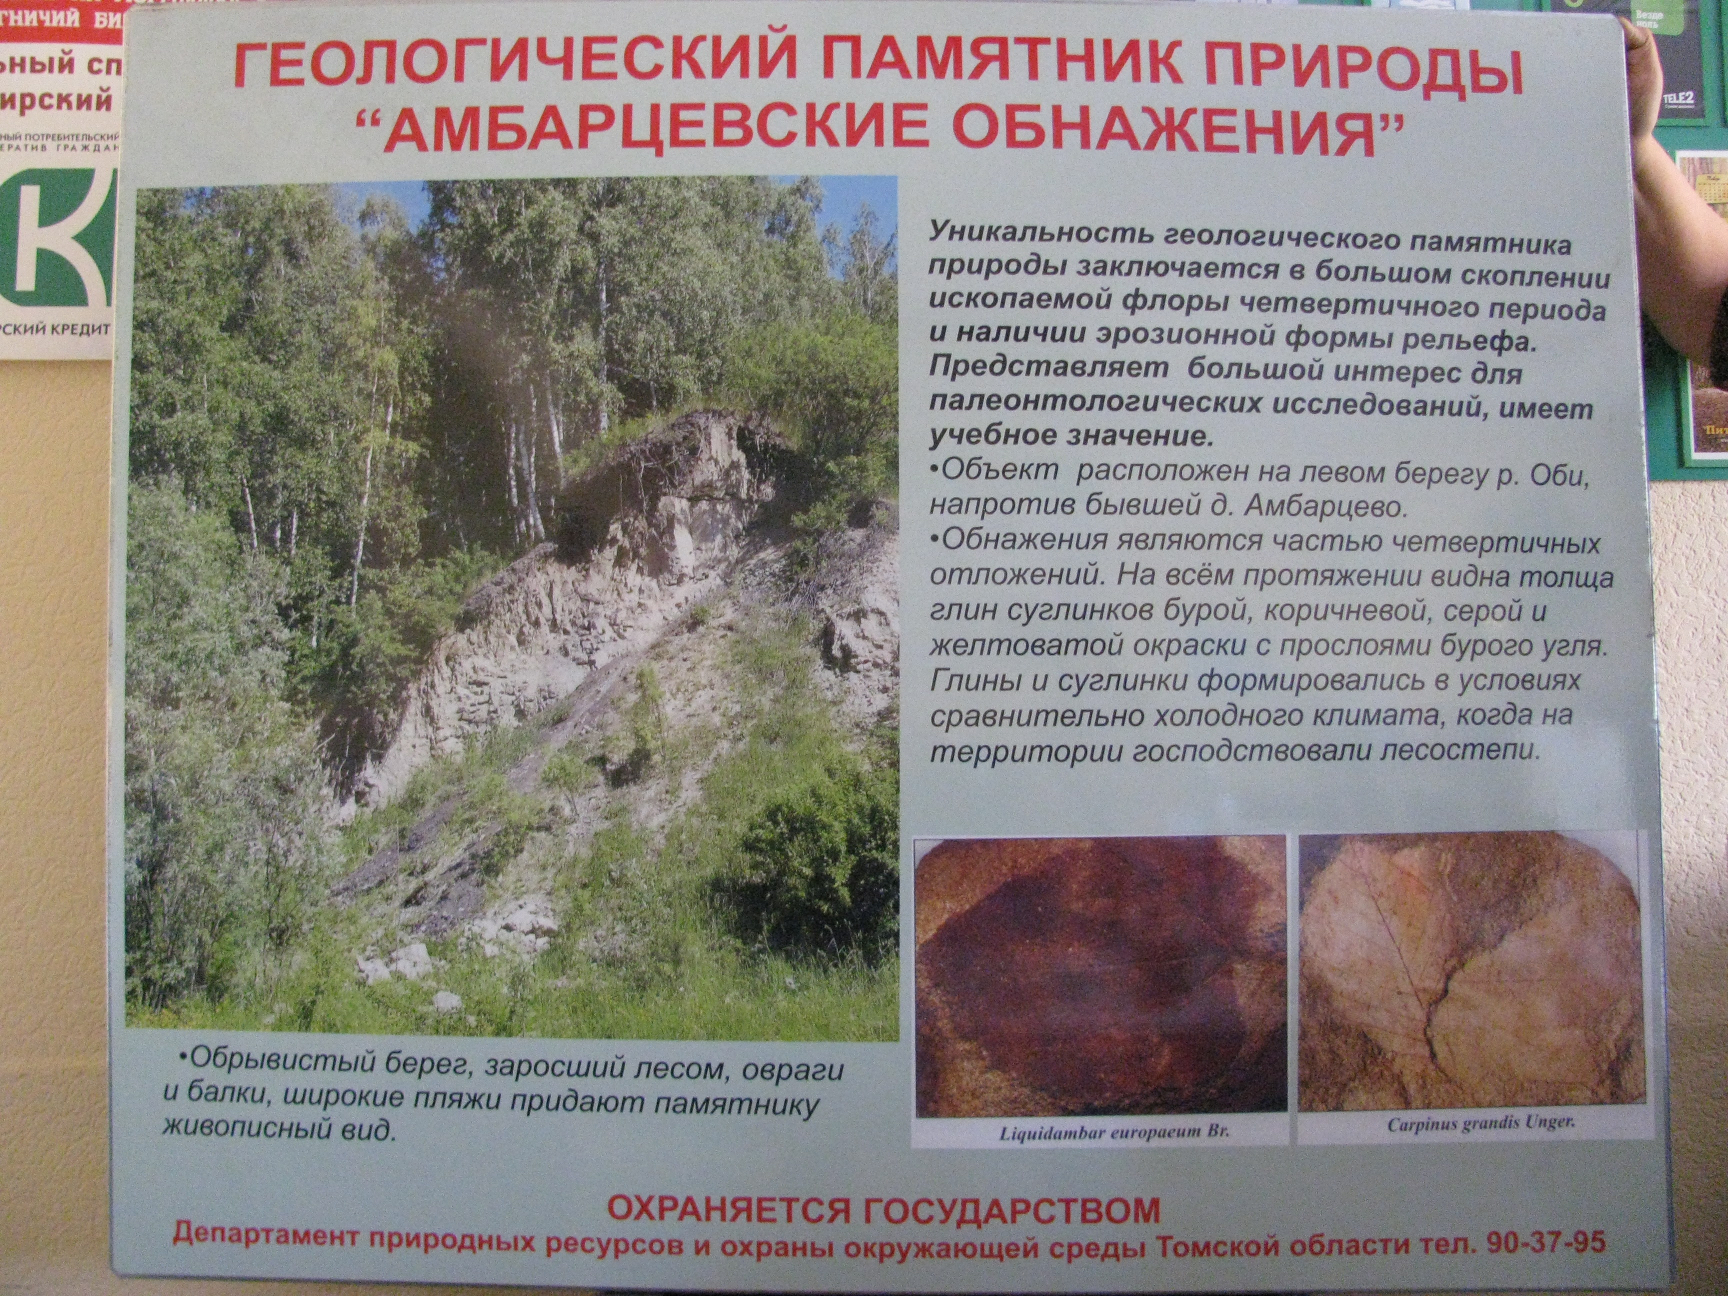
Тунгусовская роща | с.Тунгусово | Живописная рекреационная территория, поддерживающая социально-экономические интересы местного населения, способствует сохранению биологического разнообразия приобских лесов, несет водоохранную функцию |  | 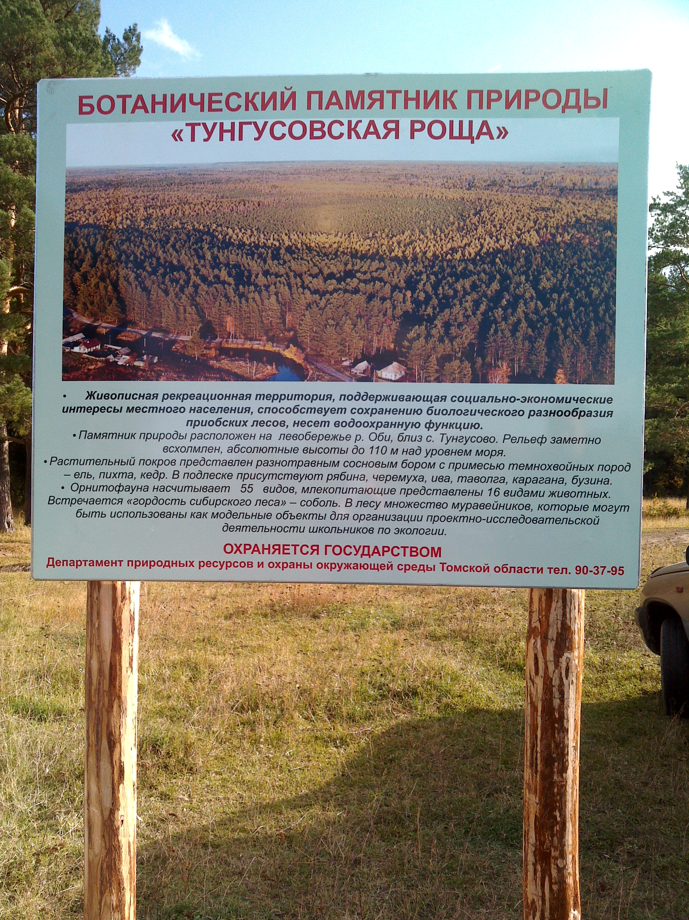
оз.Колмахтон | с.Молчаново | Озерный комплекс находится в зоне миграционного коридора перелетных птиц и представляет интерес как место гнездования большого количества видов разных экологических групп. С точки зрения сохранения биологического разнообразия важно, что здесь обитает самая северная из известных микропопуляция выхухоли. |  | 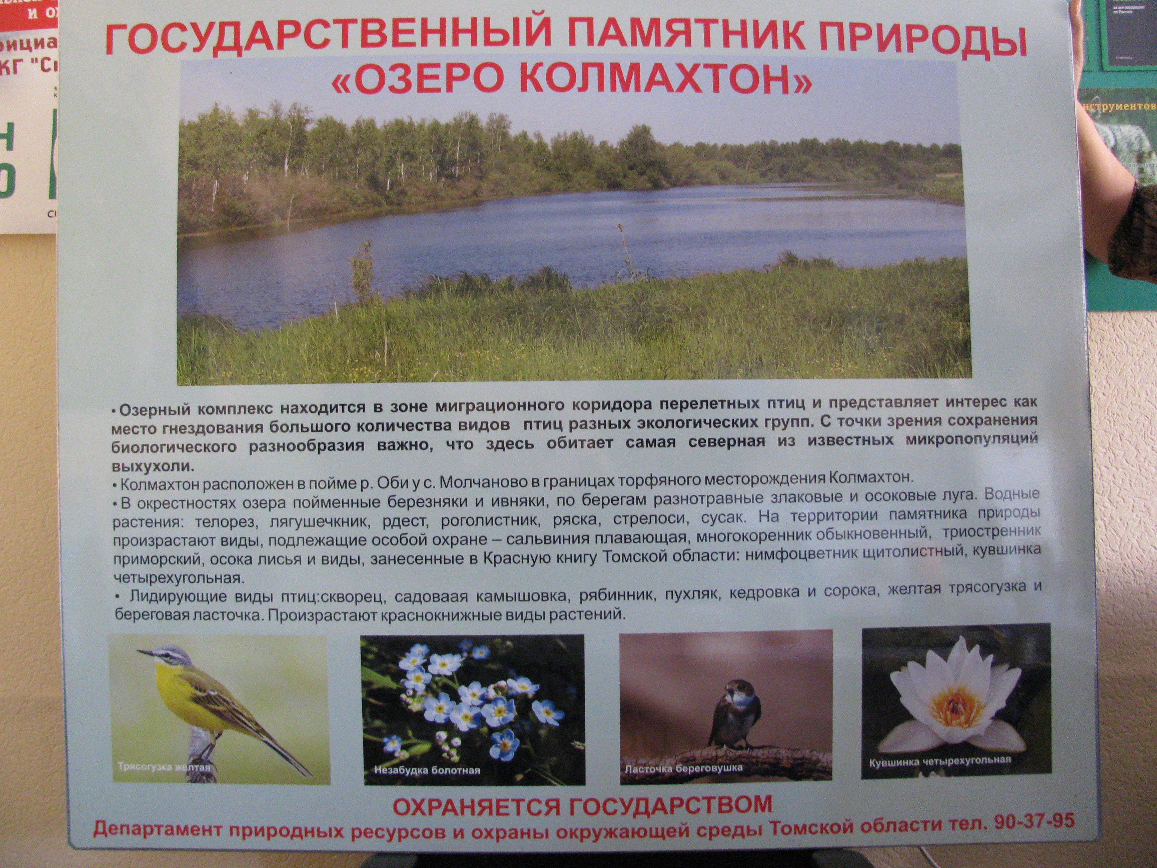
Суйгинский лесопарк | В границах Могочинского и Суйгинского сельских поселений | Ботанический памятник природы, основан в 2014 году. Его площадь 2902 га. Здесь сохранились эталонные участки сосновых лесов, богатые ягодами и грибами, верховые и переходные болота и живописные озера. В нем обитают 82 вида птиц, отмечаются редкие виды, занесенные в Красную книгу Томской области и России. Лесопарк населяют 30 видов млекопитающих, 3 вида земноводных и 2 вида пресмыкающихся. Уникальна данная местность и с археологической точки зрения. На территории размещается не менее 40 памятников археологии.  Разработан маршрут эколого-археологической тропы «Медвежий угол». | Областного значения | 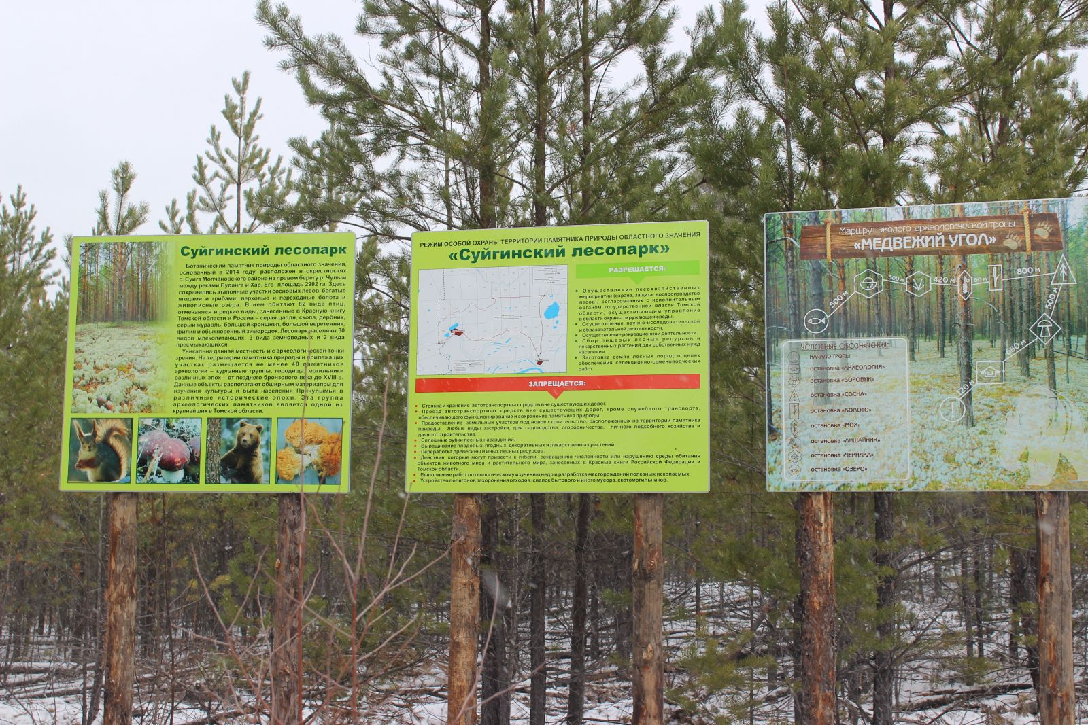
Примечание: Указать все местные достопримечательности, боры, рощи, места для купания (купалища), зеленые стоянки, в том числе необорудованные, и т.д., которые можно использовать для туристских целей.
*Фото вставить в таблицу или приложить к паспорту с указанием названия объекта

Таблица № 6

ОСНОВНЫЕ ОБЪЕКТЫ ЛЕЧЕБНО-ОЗДОРОВИТЕЛЬНОГО ТУРИЗМА (нет)

Название/тип | Адрес,  телефон, факс, e-mail, сайт | Описание | Кол-во мест | Территория, км². | Состояние | Статус, принадлеж-ность
1 | 2 | 3 | 4 | 5 | 6 | 7
Например (выбрать нужное):  - Курорт  - Санаторий  - Профилакторий  - База отдыха  - Оздоровительный лагерь  - Оздоровительный центр  - Водо-, грязелечебница  - Пансионат и др. |  | в т.ч., основной вид деятельности; профиль и направленность; период функционирования (круглогодично, сезонно (указать сезон));  используемые лечебные факторы и др.;  указать среднегодовое количество обслуженных посетителей |  |  | в т.ч., указать год создания или реконструкции;
Примечание: в перечень включаются все объекты, в том числе и частные. Можно приложить фото, если есть
Таблица № 7

ОБЪЕКТЫ СПОРТИВНОГО И ПРИКЛЮЧЕНЧЕСКОГО ТУРИЗМА (нет)

Название/тип | Адрес,  телефон, факс, e-mail, сайт | Описание | Состояние | Статус, принадлежность
1 | 2 | 3 | 4 | 5
Например, (выбрать нужное):  - Горнолыжная трасса  - Лыжная база  - Водные маршруты (или возможность создания)  - Пешеходные маршруты (или возможность создания)  - Стационарный полевой лагерь  - Легкоатлетический стадион  - Крытый спортивный зал  - Плавательный бассейн  и др. |  | в т.ч. год строительства или реконструкции;  транспортная доступность;  оборудование; и др.  указать среднегодовое количество посетителей, чел. | в т.ч. возможность использования в туристских целях

Таблица № 8

ОБЪЕКТЫ ОХОТЫ И РЫБНОЙ ЛОВЛИ

Название/тип | Адрес,  телефон, факс, e-mail, сайт | Описание.  Условия размещения, питания | Кол-во мест | Состояние | Принадлежность
1 | 2 | 3 | 4 | 5 | 6
База отдыха ООО «Премудрый пескарь» | 89138449444 | http://www.tomsk.ru09.ru/blog?subaction=view&id=102, рыбалка, прогулки на катере, питание, баня, душ, стиральные машины, спортивная площадка (снегоходы, лодки, катера в наличии). | (особняк)  6 номеров /12 мест;  два дома/13 мест | Санузел в помещении | с.Молчаново,  ул.Береговая, д.4  база отдыха, расположенная на берегу реки Оби. Закрытая территория  Стоимость проживания 1000 рублей в сутки без питания, 2500 рублей с завтраком и ужином
«Черкесовская заимка» | 89627878130 | http://www.cherkesovo.su/  Хутор расположен вдалеке от городов и деревень. До ближайшей деревни – 25 км. До г.Томска – 290 км. баня, свежий воздух, энергетическая пирамида, (в наличии снегоход и вездеход) рядом чистое озера | 5 домиков /30 мест | Туалет на улице | Молчановский район  Бывшая деревня Черкесово  Стоимость проживания 1000 рублей в сутки без питания с одного человека
«Харская заимка» | 89069546568 | Хутор расположен вдалеке от городов и деревень. До ближайшей деревни – 15 км. До г.Томска – 290 км. баня, свежий воздух | 4 домика/30 мест | Туалет на улице | Молчановский район  Заимка расположена непосредственно на берегу таежного озера «Большое Порульто».  Стоимость проживания 1000 рублей в сутки без питания с одного человека
«Княжеский двор» | 89049985254  89521814157 | Беседка, баня, свежий воздух, в 100 метрах р.Обь | 5 домиков/15 мест | Туалет на улице | с.Молчаново, ул. Озерная, 21

Примечание: Дать расшифровку вида дичи, рыбы. Транспортная доступность. Наличие автостоянки. Санитарно-бытовые условия. Наличие охотничьего и рыболовного транспорта (снегоходы, лодки, катера).

Таблица № 9
ОСНОВНЫЕ ОБЪЕКТЫ ПАЛОМНИЧЕСКОГО ТУРИЗМА

Название/тип | Адрес,  телефон, факс, e-mail, сайт, Ф.И.О. настоятеля | Описание исторической ценности | Транспортная доступность, площадь территории, км² | Готовность к приему туристов*
1 | 2 | 3 | 4 | 5
Храм Преображения господня в с.Молчаново | http://molchanovo.cerkov.ru/ | строительство храма началось в 1855 году, закончилось в 1859 г. Храм в Молчаново каменный с деревянными куполами и колокольнею, довольно вместительный. В церкви имеется библиотека. Книги старого времени хорошо переплетены, с золотым теснением на корешках». | Автомобильный транспорт
Свято-Никольский женский монастырь с.Могочино | http://mogochino-volok.ru/ | место, где проживает порядка 600 человек, которое привлекает большое число паломников, приезжающих с разных областей. В монастыре достаточно мощная строительная архитектура (2 храма, школа, трапезная, монастырь, гостиница, подсобные помещения) | Автомобильный транспорт, паромная переправа через р. Обь, от г. Томска до с. Могочино 224 км. | Наличие услуг размещения, питания;  количество обслуженных посетителей (чел.) 250 человек в месяц
Свято-Преображенский мужской монастырь с. Большой Волок Молчановского района | http://volok.cerkov.ru/ | таежная деревня Волок в перспективе должна стать духовным центром Сибири. Здесь строится новый мужской монастырь, к которому со временем планируют присоединить женский монастырь. Главная проблема – отсутствие обеспечивающей инфраструктуры | Автомобильный транспорт, паромная переправа через р. Обь
Храм Успения Божией Матери в п. Нарга | http://narga.cerkov.ru/  636346, Томская область, Молчановский район, п. Нарга, ул. Карла Маркса, 1а. eparchia@mail.ru  838256-33-5-24 | Храм построен в августе 1999 года. 28 августа 1999 года Великое освящение храма совершил епископ (ныне митрополит) Ростислав (Девятов).  Приход проводит просветительские книжные выставки ко Дню Православной книги, к Дням славянской письменности и культуры. На Рождество Христово и Пасху в Доме-интернате престарелых и инвалидов, расположенном на территории поселка, вместе с администрацией проводятся концерты с участием детей из монастырской школы. | Автомобильный транспорт
Полозовский крест  (кладбище в Полозово, между Колбинкой и Татошем, находится 50 км от с. Молчаново) | Костецкий Иван Иванович - 89234060541 | Памятник жертвам политических репрессий - 33 жителям бывшей д. Полозово Молчановского района - жертвам польской операции НКВД в 1938 г. Надпись "Полякам, сынам земли томской, замученным НКВД в 1938 году, - потомки и соотечественники" (на польском и русском языках), ниже - 33 фамилии с датами рождения и расстрела. Установлен в 2003 г.  По инициативе охотоведа А.И. Костецкого, потомка репрессированного | Автомобильный транспорт
Захоронения блаженных мучениц Лаврентии Гарасымив и Олимпии Бида (бывшая д.Харск) | Шеркунов Александр Иванович  89138097765 | Памятник открыт в 2007 г. на месте погребения монахинь греко-католической Церкви, умерших в ссылке за свою веру в 1952 г. блаженных мучениц - сестёр Олимпии и Лаврентии. Ежегодно совершается паломничество католических верующих из Кемерово, Новокузнецка, Новосибирска, Прокопевска, Томска, а также Германии, Польши, Украины к могиле мучениц, которые были сосланы в далёкий, абсолютно непригодный для жизни край с тяжёлыми условиями. | Автомобильный транспорт, паромная переправа через р. Обь

Примечание: Дается расшифровка возможностей организации питания, размещения, транспортная доступность по каждому объекту.

Таблица № 10

ОБЪЕКТЫ ДЕЛОВОГО И СОБЫТИЙНОГО ТУРИЗМА

Название/тип | Адрес,  телефон, факс, e-mail, сайт организатора | Описание | Одновременный прием (чел.), продолжительность дней | Организаторы  мероприятия
1 | 2 | 3 | 4 | 5
«Крещение» - 19 января | Бояджян Наталья Александровна,  838256-23-2-00, | всенародное купание в прорубях | 500/1 | Бояджян  Наталья  Александровна,  838256-23-2-00,  Гензе Андрей Леонидович – Молчановское сельское поселение 83825621-5-85
«Масленица» (по церковному календарю последнее воскресенье перед великим постом); | Бояджян Наталья Александровна,  838256-23-2-00, | народное гуляние, сжигания чучела, катание на лошадях, взятие столба | 1000/1 | Бояджян  Наталья  Александровна,  838256-23-2-00,
«Вечерки», «Покров - подари женихов» | Бояджян Наталья Александровна,  838256-23-2-00, | сборы клубов по увлечениям  (Обряды наших бабушек) по календарю | 50/1 | Бояджян  Наталья  Александровна,  838256-23-2-00,
Новый год | Бояджян Наталья Александровна,  838256-23-2-00, | народное гуляние, катание на санях, хороводы, игры, аттракционы | 1000/1 | Бояджян  Наталья  Александровна,  838256-23-2-00,
Праздник села | Бояджян Наталья Александровна,  838256-23-2-00, | народное гуляние (каждое последнее воскресенье июня, но сейчас перенесено на 18 августа, связано с Молчановской церковью Преображения Господня) | 1000/1 | Бояджян  Наталья  Александровна,  838256-23-2-00,
Юбилеи образования района – 4 сентября 1924 г. | Бояджян Наталья Александровна,  838256-23-2-00, | (через каждые 10 лет) в 2014 г – праздновали 90 лет району | 2000/1 | Бояджян  Наталья  Александровна,  838256-23-2-00,  Администрация Молчановского района –Управляющий делами -838256-21-0-07
«Праздник Гриба» в с.Молчаново, | Бояджян Наталья Александровна,  838256-23-2-00, | в августе – в честь урожая белых грибов | 500/1 | Бояджян  Наталья  Александровна,  838256-23-2-00,
Активное долголетие | Бояджян Наталья Александровна,  838256-23-2-00, | фестиваль районных клубов старшего поколения (первая суббота октября); | 400/1 | Бояджян  Наталья  Александровна,  838256-23-2-00,  Совет Ветеранов - Демьянова Елена Алексеевна  8 960 972 0530
«Рождественские встречи» | Бояджян Наталья Александровна,  838256-23-2-00, | районный фестиваль детского творчества (воскресенье в середине января); | 400/1 | Бояджян  Наталья  Александровна,  838256-23-2-00,  Васильчук Наталья Николаевна  838256-21-6-54
«Весенняя капель» | Бояджян Наталья Александровна,  838256-23-2-00, | районный фестиваль детского творчества (воскресенье в конце марта) | 400/1 | Бояджян  Наталья Александровна,  838256-23-2-00,  Васильчук Наталья Николаевна  838256-21-6-54
День рыбака - октябрь | Усова Екатерина Александровна 838256-22-4-36 | Межрегиональный конкурс любителей рыбалки | 500/2 | Усова Екатерина Александровна 838256-22-4-36

*Любые мероприятия, способные привлечь посетителей из других районов, областного центра, иных российских регионов и зарубежных стран

Таблица № 11

ОБЪЕКТЫ РЕМЕСЕЛ И НАРОДНЫХ ПРОМЫСЛОВ, ПРОИЗВОДСТВА СУВЕНИРОВ

Вид ремесла,  промысла (в том числе включенные в реестр нематериальных культурных ценностей) | Адрес,  телефон, факс,  e-mail, сайт | Название предприятия,  Ф.И.О. народного умельца | Перечень выпускаемых изделий и сувениров
1 | 2 | 3 | 4
Изготовление сувениров из бересты | с.Молчаново, 89609749686,  838256-22-1-08 | Козлова Татьяна Николаевна | картины, сувениры, матрешки и пр.
Изготовление сувениров из бересты, лозы и других природных материалов | с.Молчаново, 89059902729,  89138109609 | Баскончина Зоя Ермиловна | корзины, вазы, туески, картины и пр.
Лаковые миниатюры, вязание | с.Молчаново, 89039510086 | Зайцева Ольга Владимировна | корзинки, шкатулки, вязанные изделия
Резьба по дереву | с. Соколовка, 89138644167 | Алтурмесов Александр | картины, сувениры и пр.
Плетение из бересты и лозы | с. Сулзат, 838256-34-1-86 | Баринов Владимир Павлович | корзины, вазы, туески, картины и пр.
Вязание  шалей, салфеток, прихваток | с. Молчаново, 838256-22-0-36 | Бобылева Галина Филипповна | шали, салфетки, прихватки
Вышивка, бисер, итальянская техника | с. Молчаново, 89609737108  838256-22-9-87 | Бородина Ирина Борисовна | салфетки, наволочки пи р.
Живопись, акварель | с. Молчаново, 89138550494 | Былина Любовь Ивановна | картины
Ткачество, вышивка | с. Молчаново, 89609751233 | Власова Ирина Павловна | салфетки, наволочки пи р.
Живопись, иконопись | с. Могочино, 89138836086 | Водзинский Юрий Николевич | иконы, картины
Резьба по дереву, мебель | с. Молчаново, 89039546442 | Галанов Андрей Гариевич | мебель и пр.
Макроме, вышивка | с. Соколовка, 838256-36-5-66 | Гнипова Анастасия Лаврентьевна | салфетки, наволочки пи р.
Шитье, театр мод | с. Молчаново, 89234191161 | Горина Людмила Геннадьевна | различные костюмы
Резьба по дереву, корнепластика, рисунок | с. Молчаново, 89609747746 | Денно Александр Леонардович | резьба по дереву, картины
Лоскутная мозаика, шитье | с. Молчаново, 89609747746 | Денно Людмила Григорьевна | одеяло, пастельное белье, шторы и пр.
Вышивка | с. Соколовка, 838256-36-5-76 | Дудинская Евгения Ильинична | разные изделия с вышивкой
Вязание, вышивка, лоскутное мозаика, шитьё | с. Молчаново, 838256-21-2-01 | Емельянова Людмила Митрофанова | разные изделия с вышивкой, одеяло, пастельное белье, шторы и пр.
Вышивка | с. Соколовка, 838256-36-5-25 | Ерепилова Татьяна Петровна | разные изделия с вышивкой
Роспись по дереву, глиняная игрушка | с. Молчаново, 89069514057 | Ермолина Елена Михайловна | роспись по дереву, глиняная игрушка
Вязание, шитье, бумагоплетение | с. Соколовка, 89618926602 | Ефременко Татьяна Павловна | вязание, шитье, бумагоплетение
Плетение из бумаги | с. Соколовка, 89138772173 | Журовы Галина Петровна и Михаил Иванович | плетение из бумаги
Картины, бисероплетение | с. Суйга, 89016133890 | Зайцев Денис Леонидович | картины, бисероплетение
Бисеплетение, вязание | с. Молчаново, 89609711312 | Зуева Зоя Николаевна | бисеплетение, вязание
Столярные работы, резьба | с. Молчаново, 89618913868  838256-23-0-48 | Котельников Александр Владимирович | столярные работы, резьба
Бумагопластика, плетение, оригами | с. Молчаново, 89131112258  838256-22-8-82 | Кривошеина Ольга Викторовна | бумагопластика, плетение, оригами
Куклы, соломка | с. Молчаново, 89234204864  838256-22-6-85 | Крутенкова Алена Дмитриевна | куклы, соломка
Вязание | с. Молчаново, 89627824271  838256-22-2-66 | Кузьминых Мария Макаровна | вязание
Вышивка, работы из соломки | с. Молчаново, 89627775326  838256-21-5-78 | Матяш Елена Викторовна | вышивка, работы из соломки
Живопись, глиняные изделия, игрушка | с. Молчаново, 89610962322 | Мельков Алексей Матвеевич | живопись, глиняные изделия, игрушка
Резьба по дереву, изготовление мебели | с. Молчаново, 89609733661  838256-21-8-13 | Михненко Петр Сергеевич | резьба по дереву, изготовление мебели
Бумагоплетение, вышивка | с. Соколовка, 8961864814 | Муртузалиева Ирина | бумагоплетение, вышивка
бисероплетение | с. Молчаново, 838256-21-7-18 | Перегонцева Зинаида Николаевна | бисероплетение
Шитьё, вышивка, вязание | с. Молчаново, 838256-22-0-71 | Ремиго Мария Федоровна | шитьё, вышивка, вязание
Роспись по стеклу | с. Молчаново, 89609698870  8-38-256-21-3-91 | Рогоева Людмила Николаевна | роспись по стеклу
Резьба по дереву, проволочная мозаика | с. Колбинка, 838256-35658, 37436 | Толкачев Александр Иванович | резьба по дереву, проволочная мозаика
Лоскутная мозаика, вышивка | с.Нарга, 89539222803 | Ханова Светлана Андреевна | лоскутная мозаика, вышивка
Бисероплетение, вязание | с. Молчаново, 89618921417  838256-22-7-09 | Шумилова Марина Ивановна | бисероплетение, вязание
Таблица № 12

ИНФОРМАЦИЯ О ТУРИСТСКИХ МАРШРУТАХ ПО ТЕРРИТОРИИ МУНИЦИПАЛЬНОГО ОБРАЗОВАНИЯ, ПО ИСТОРИЧЕСКИМ И КУЛЬТУРНЫМ ДОСТОПРИМЕЧАТЕЛЬНОСТЯМ*

Наименование маршрута, карта-схема маршрута прилагается к паспорту МО) | Разработчик | Организатор (название/адрес/ тел./факс/  E-mail/  Ф.И.О. ответственного лица | Возрастной контингент | Протяжённость маршрута/ продолжительность экскурсии | Примечания
1 | 2 | 3 | 4 | 5 | 6
«Историко- религиозный» | Администрация Молчановского района | Директор МАУК «Межпоселенческий методический центр народного творчества и досуга»  - Бояджян  Наталья  Александровна,  838256-23-2-00,  molcult@yandex.ru  с.Молчаново, ул.Димитрова, 40 | Преимущественно школьники, студенты и все желающие | 4 часа/30 км | - включает посещение музеев района, объектов религиозного наследия и археологические памятники культуры (могильники), объекты культурного наследия, стоящие на государственной охране и исторические объекты.

*Обозначить на карте-схеме муниципального образования, прилагаемой к паспорту

IV. ИНФОРМАЦИЯ ОБ ИНФРАСТРУКТУРЕ ТУРИЗМА И ГОСТЕПРИИМСТВА МУНИЦИПАЛЬНОГО ОБРАЗОВАНИЯ

Таблица № 13

ОБЪЕКТЫ РАЗМЕЩЕНИЯ

Название гостиницы, базы/тип | Адрес,  телефон, факс, e-mail, сайт | Коли-чество  мест (коек) | Количество номеров | Площадь номерного фонда, м.кв. | Год |  | Дополнит. услуги | Статус,  принадлеж-ность | Описание
1 | 2 | 3 | 4 | 5 | 6 | 7 | 8 | 9 | 10
 |  | Всего -183 | 61 | 1185 | Строи-тельства | Рекон-струкции
База отдыха ООО «Премудрый пескарь» | 89138449444 | 30 | 9 | 150 | 2009 | 2014 | рыбалка, прогулки на катере, питание, в наличии снегоход, лодки, плавучая база, спортивная площадка | база отдыха | Стоимость проживания 1000 рублей в сутки без питания, 2500 рублей с завтраком и ужином
«Черкесовская заимка» | 89627878130 | 30 | 5 | 160 | 2004 | 2014 | хутор расположен вдалеке от городов и деревень. До ближайшей деревни – 25 км. До г.Томска – 290 км. баня, свежий воздух, энергетическая пирамида | заимка | Молчановский район  Бывшая деревня Черкесово,  Стоимость проживания 1000 рублей в сутки без питания с одного человека
«Харская заимка» | 89069546568 | 30 | 4 | 160 | 2004 |  | хутор расположен вдалеке от городов и деревень. До ближайшей деревни – 15 км. До г.Томска – 290 км. баня, свежий воздух | заимка | Заимка расположена непосредственно на берегу таежного озера «Большое Порульто», Стоимость проживания 1000 рублей в сутки без питания с одного человека
«Княжеский двор» | 89049985254  89521814157 | 15 | 5 | 150 | 2013 |  | беседка, баня, свежий воздух | заимка | в 100 метрах р.Обь, с.Молчаново, ул.Озерная
Гостиница «Универмаг» | 83825622-8-39  83825622-8-38 | 20 | 9 | 180 | 1984 | 2002 | проживание, чайник | гостиница | с.Молчаново, ул.Димитрова, 44, Стоимость проживания от 450 рублей до 2500 рублей в сутки с одного человека
Гостиница «Уют» | 89832396965 | 32 | 16 | 200 | 2009 | 2012 | проживание, стирка, питание, глажка | гостиница | с.Молчаново,  ул.Димитрова, 40Б, Стоимость проживания от 600 рублей с одного человека
Мотель «Морфей» | 83825622-6-22 | 10 | 4 | 65 | 2013 |  | проживание, стирка, питание, глажка, есть кухня с возможностью готовить самому | гостиница | с.Молчаново, ул.Димитрова 63  Стоимость проживания 500 рублей с одного человека
Гостиница «Балтика» | 838256-22-1-12 | 16 | 9 | 120 | 2015 |  | проживание, питание | гостиница | с.Молчаново, ул.Советская, 18  от 600 до 1500 рублей с человека

Примечание:
1. Указать все объекты, в т.ч. нефункционирующие.
2. В графе "количество номеров" указать сколько всего стандартных номеров (в т.ч. 1-, 2-, 3-, 4- местных и более), сколько (если есть) люксов и полулюксов (в т.ч. 1-,2-,3-комнатных).
3. Указать сколько номеров с удобствами и без удобств.

Таблица № 14

ОБЪЕКТЫ ПИТАНИЯ

Наименование | Адрес,  телефон, факс, e-mail, сайт | Число посадочных мест | Принадлежность | Дополнительные услуги | Особенности кухни | Уровень обслуживания и оформления
1 | 2 | 3 | 4 | 5 | 6 | 7
Кафе «Сафари» с.Молчаново | 89832396965 | 50 | Частная форма собственности | Выпечка и разные блюда под заказ | разнообразная | доступный
Кафе «Премудрый пескарь» | 838256-37-4-66  89138449444 | 30 | Частная форма собственности |  | разнообразная | доступный
Кафе «Престиж» с.Молчаново | 838256-23-0-12 | 60 | Частная форма собственности |  | разнообразная | доступный
Кафе «Асмик» с.Молчаново | 838256-22-5-76  89138157099 | 60 | Частная форма собственности |  | разнообразная | доступный
Кафе «Тунгус» с.Тунгусово | 838256-35-4-56 | 50 | Частная форма собственности |  | разнообразная | доступный
Кафе «Престиж» с.Могочино | 838256-33-4-88 | 50 | Частная форма собственности |  | разнообразная | доступный
Ресторан «Балтика»  с.Молчаново | 838256-22-1-12 | 114 | Частная форма собственности |  | разнообразная | доступный
Кафе "Лунтик" с.Молчаново | 89138147644 | 50 | Частная форма собственности |  | разнообразная | доступный
Суши-бар «Цунами» | 89833499095 | 20 | Частная форма собственности | Доставка | разнообразная | доступный
Кафе «Вкусное место» | 89609700754 | 24 | Частная форма собственности | Выпечка и разные блюда под заказ | разнообразная | доступный

Таблица № 15
ОБЪЕКТЫ РАЗВЛЕЧЕНИЯ

Название/тип | Адрес,  телефон, факс, e-mail, сайт | Число мест | Принадлежность | Привлекатель-ность | Дополнительные услуги
1 | 2 | 3 | 4 | 5 | 6
МАУК «Межпоселенческий методический центр народного творчества и досуга» | Бояджян  Наталья  Александровна,  838256-23-2-00  molcult@yandex.ru | 180 | Муниципальная форма собственности | расположение – центр в с.Молчаново | (автостоянка, кафе, клуб самодеятельной песни, выступление поэтов, художественной самодеятельности и др.)

Таблица № 16
ПРЕДПРИЯТИЯ БЫТОВОГО ОБСЛУЖИВАНИЯ

Название организации/  тип | Организационно-правовая форма | Перечень оказываемых  услуг | Адрес, телефон, факс, электронный адрес | Ф.И.О. руководителя
1 | 2 | 3 | 4 | 5
Услуги сауны
Гостиница «Уют» | ИП | услуги сауны | 89832396965 | Тмоян Петрос Нагапетович
Услуги парикмахерских
«За океаном» | ИП | парикмахерская | 89095398984 | Бокша Ольга Евгеньевна
«Парикмахерская» | ИП | парикмахерская | 89138625400 | Лихачева Татьяна Анатольевна
«Парикмахерская» | ИП | парикмахерская | 89039544443 | Северюгина Елена Викторовна
Парикмахерская | ИП | парикмахерская | 89627771552 | Майкова Людмила Николаевна
«Пятый сезон» | ИП | парикмахерская | 89131007107 | Трибунских Ирина Сергеевна
Ремонт обуви и изделий из кожи
Ремонт обуви и изделий из кожи | ИП | ремонт обуви и изделий из кожи | 89039131045 | Кустов Александр Николаевич
Пошив и ремонт одежды
Пошив и ремонт одежды | ИП | пошив и ремонт одежды | 89039131711 | Кустова Наталья Николаевна
Пошив и ремонт одежды | ИП | пошив и ремонт одежды | 838256-22-4-39;  89528870281 | Ломаева Марина Геннадьевна
Фото и видеосъемка, организация праздников
Фото и видеосъемка, организация праздников | ИП | фото и видеосъемка, организация праздников | 89050897194 | Чернов Сергей Сергеевич
Примечание: указать те, которые расположены поблизости от средств размещения

Таблица № 17
ФИНАНСОВЫЕ ОРГАНИЗАЦИИ

Название  (включая филиалы, сберегательные кассы и т.д.)/тип | Вид деятельности | Адрес, телефон / факс,  E-mail,сайт | Руководитель, Ф. И. О., должность, телефон | Примечания
1 | 2 | 3 | 4 | 5
ОАО «Сбербанк России» | кредитная организация | 838256-21-9-35 | Гусева Светлана Дмитриевна | наличие банкомата, пункта обмены валют и т. д.
ОАО «Россельхозбанк» | кредитная организация | 838256-22-6-32 | Тараненко Екатерина Александровна | наличие банкомата, пункта обмены валют и т. д.
ООО МКБ «Совкомбанк» | кредитная организация | 838256-21-3-12 | Рузич Татьяна Сергеевна  (менеджер) | наличие банкомата
Кредитный кооператив «Резерв» | кредитная организация | 838256-21-7-62 | Микова Галина Семеновна | нет банкомата и пункта обмена
Кредитный кооператив «Сибирский кредит» | кредитная организация | 838256-37-0-50 | Гавва Владимир Александрович | нет банкомата и пункта обмена

Таблица № 18
ОБЪЕКТЫ СВЯЗИ

Название/тип | Вид деятельности | Адрес, телефон/факс,  E-mail, сайт | Руководитель, Ф. И. О., должность, телефон | Примечания
1 | 2 | 3 | 4 | 5
Почтовые отделения
Отделение связи филиала ФГУП «Почта России» Молчановский почтампт включает |  | 83825621543 | Аксиненко Владимир Егорович
Молчановское отделение связи | отделение связи | 83825621543
Молчановское отделение связи №1 | отделение связи | 83825621179
Суйгинское, | отделение связи | 83825634422
Сулзатское | отделение связи | 83825634122
Игрековское | отделение связи | 83825636122
Могочинское | отделение связи | 83825633206
Наргинское | отделение связи | 83825632286
Сарафановское | отделение связи, | 83825632781
Тунгусовское | отделение связи | 83825635430
Соколовское | отделение связи | 83825636556
Колбинское | отделение связи | 83825635645
Сотовые операторы
ОАО «МТС», | сотовая связь
ЗАО «Кемеровская Мобильная Связь»
«Теле2-Томск»,
открытое акционерное общество «Вымпел-Коммуникации» - «Билайн»
открытое акционерное общество «МегаФон»,
Учреждения связи
Узел технической эксплуатации Молчановского района Томского филиала ОАО «Сибирьтелеком», | Услуги электрической связи | 83825621540 | Волокитин Владимир Вячеславович

Таблица № 19
ОБЕСПЕЧЕННОСТЬ МЕДИЦИНСКИМИ УЧРЕЖДЕНИЯМИ.

Наименование | Адрес,  телефон, факс, e-mail, сайт | Виды медицинской помощи/виды страхования
1 | 2 | 3
ОГБУЗ «Молчановская РБ»  Главный врач – Медведев Андрей Сергеевич | 83825623202;  89138038068 | круглосуточный прием, прием по полисам добровольного мед. страхования

Таблица № 20
ОБЪЕКТЫ ТРАНСПОРТНОЙ ИНФРАСТРУКТУРЫ
Наименование | Адрес,  телефон, факс, e-mail, сайт | Количество, категория и тип транспорта, пригодных для перевозки людей (марка, год выпуска, число посадочных мест) | Примечание
1 | 2 | 3 | 4
ООО «Транспортная компания - М» Директор – Мандраков М.Г.  Приложение – автобусные рейсы (маршруты) | С.Молчаново, ул.Димитрова,82  838256-21-6-74;  89095421465 | Автобус ПАЗ 32050R, 2001 год, 25 мест  Автобус ПАЗ 3206-110, 2007 год, 25 мест | Наличие лицензии,  наличие тафографов
Внутри района
ИП Емельянов Алексей Геннадьевич | 838256-22922
ИП Зайцева Людмила Александровна | 89138082788
ИП Марасанова Татьяна Валерьевна | 83825623063

Примечание: Описать состояние автодорог, речной инфраструктуры, мостовых переходов, притрассового сервиса.
Таблица № 21

УЧРЕЖДЕНИЯ И ОРГАНИЗАЦИИ ТУРИСТСКОГО ПРОФИЛЯ

Название/тип | Адрес,  телефон, факс, e-mail, сайт | Ф.И.О. руководителя | Направления деятельности
1 | 2 | 3 | 4

Таблица № 22
ИНВЕСТИЦИОННЫЕ ПРОЕКТЫ И ПРЕДЛОЖЕНИЯ
№  п/п | Наименование и тип объекта | Адрес | Собственность | Вид  работ | Площадь терр. | Кол-во  мест | Подъездн.  пути | Источник раб.силы | Ориент. стои-мость | Наличие ПСД
1 | 2 | 3 | 4 | 5 | 6 | 7 | 8 | 9 | 10 | 11
1. | Капитальный ремонт здания автовокзала в с.Молчаново, а также ремонт ливневой канализации, туалета | с.Молчаново, ул.Димитрова,82 | Муниципальная | капитальный ремонт |  |  |  |  |  | нет
2. | Строительство оборудованных и благоустроенных автостоянок для экскурсионных автобусов по туристическим маршрутам, установка указателей и информационных щитов | Молчановский район |  |  |  |  |  |  |  | нет
3. | Создание гостевого комплекса сельского туризма | с.Сулзат | Частная | подготовка объектов коммунальной инфраструктуры (объектов водоснабжения, водоотведения, электроснабжения), подъездных путей (строительство дороги с твердым покрытием) |  |  |  |  |  | нет
4. | Обустройство придорожного кемпинга | с.Молчаново | Частная | Обустройство объектов коммунальной инфраструктуры (объектов водоснабжения, водоотведения, тепло-, газо- и электроснабжения), подъездных путей (строительство дороги с твердым покрытием) |  |  |  |  |  | нет
5. | Расширение гостевого комплекса ООО "Премудрый пескарь" | с.Молчаново | Частная | расширение объектов коммунальной инфраструктуры (объектов тепло-, газо-), подъездных путей (строительство дороги с твердым покрытием) |  |  |  |  |  | нет
6. | Создание и обустройство гостевого комплекса | с.Молчаново, ул.Озерная | Частная | строительство объекта размещения, объектов коммунальной инфраструктуры (газо- и электроснабжения), подъездных путей (строительство дороги) |  |  |  |  |  | нет
7. | Восстановление Колбинской церкви | с. Молчаново |  | строительство капитального объекта, объектов коммунальной инфраструктуры (объектов водоснабжения, водоотведения, тепло-, газо- и электроснабжения), подъездных путей (строительство дороги с твердым покрытием) |  |  |  |  |  | нет
8. | Обустройство объектов электроснабжения (дорога до Свято-Никольского женского монастыря -1,32 км. ) | в с.Могочино, ул.Советская |  | Обустройство объектов электроснабжения |  |  |  |  |  | нет
9. | Обустройство причала на переправе Могочино-Нарга (остановочная площадка) | переправе Могочино-Нарга |  | Обустройство причала |  |  |  |  |  | нет
10. | Обустройство летнего пляжа "Наргинские пески" | с.Нарга |  |  |  |  |  |  |  | нет
11. | Обустройство пляжа на оз. Щучье | с. Сулзат |  |  |  |  |  |  |  | нет

Примечание:
К таблице необходимо приложить справку, в которой дать следующую информацию:
- существующие в муниципальном образовании льготы инвесторам с указанием нормативных актов.
В Молчановском районе оказывается информационная поддержка в реализации инвестиционных проектов Администрацией Молчановского района, функционируют ООО «Центр поддержки малого предпринимательства и консультирования селян» и «Многофункциональный центр»;
- ведутся ли поиски инвесторов в других регионах?
На сайте Молчановского района размещен Инвестиционный паспорт Молчановского района, проводятся выставки, ярмарки с целью привлечения инвесторов;
- имеются ли бизнес-планы по объектам туристской инфраструктуры?
Нет.
- какие привлекательные природные территории Вы можете предложить для размещения туристских объектов и почему (см. таблица № 3)?

Общая площадь района 6,4 тыс.кв.км., в т.ч. используется с целью развития туризма 3%, в резерве 13% от площади территории.

- состояние обеспечивающей инфраструктуры (подъездных путей, коммуникаций, энерго- и водоснабжения, утилизации отходов, очистных сооружений и др.)
Достаточное.
- возможности подготовки среднего обслуживающего звена из числа молодежи.
На территории Молчановского района осуществляет деятельность ОГБПОУ “Молчановский учебный центр профессиональных квалификаций», где возможно проводить обучение и подготовку среднего обслуживающего звена из числа молодежи.

ИНФОРМАЦИЯ О СОСТАВИТЕЛЯХ ТУРИСТСКОГО ПАСПОРТА

паспорт подготовлен
Ф.И.О. | Панкрушина Алина Эдуардовна
должность | Ведущий специалист – экономист отдела экономического анализа и прогнозирования Администрации Молчановского района
контактные данные  (телефон, факс, адрес электронной почты) | 838256-23-0-23;  89138064356  ml-ecspec@tomsk.gov.ru

,

